Załącznik do Uchwały Rady Gminy
Osielsko z dnia
nr

Strategia Rozwiązywania Problemów Społecznych Gminy Osielsko
na lata 2018-2028
S p i s t r e ś c i
1. CZĘŚĆ WPROWADZAJĄCA 9
1.1. Uwarunkowania tworzenia Strategii 9
1.2. Podstawy prawne i programowe 11
1.2.1 Unijne dokumenty strategiczne 12
1.2.2. Krajowe dokumenty strategiczne 14
1.2.3. Samorządowe dokumenty strategiczne 18
2. CZĘŚĆ DIAGNOSTYCZNA 25
2.1. Charakterystyka Gminy 25
2.2. Demografia 27
2.3. Problemy społeczne w perspektywie Gminnego Ośrodka Pomocy Społecznej 31
2.4. Kwestia dziecka 39
2.5. Kwestia osób bezrobotnych 41
2.6. Kwestia uzależnień i przemoc w rodzinie 45
2.7. Starość i niepełnosprawność 49
2.8. Kwestia przestępczości 51
2.9. Lokalne problemy z perspektywy liderów społecznych 54
2.10. Analiza SWOT 61
2.11. Zasoby umożliwiające realizację Strategii 65
2.12. Podsumowanie diagnozy i prognoza zmian społecznych 66
3. CZĘŚĆ PROGRAMOWA 72
3.1. Misja i wizja 72
3.2. Cele strategiczne, operacyjne, kierunki działań 73
3.3. Monitoring i sposób realizacji Strategii 81
3.3.1. Monitoring 81
3.3.2. Tryb monitorowania Strategii 82
3.3.3. Cechy projektów i programów 86
3.3.4. Metody realizacji Strategii i ramy finansowe 87
3.3.5. Bariery ograniczające realizację celów 88
4. Uwagi końcowe 89

WSTĘP

Samorządy lokalne, działające w warunkach gospodarki rynkowej cechującej się dużą dynamiką zmian i niepewnością co do ich kierunków, muszą posiadać zdolność do wczesnego rozpoznawania zagrożeń, jak i dostrzegania pojawiających się szans.
W takich warunkach istotnego znaczenia nabiera zarządzanie strategiczne, które jest oparte na opracowywaniu, wdrażaniu i kontroli realizacji planów strategicznych umożliwiając dostosowanie funkcjonowania jednostek terytorialnych do zmian zachodzących w otoczeniu. Na poziomie zarządzania lokalnego, w zakresie polityki społecznej, podstawową rolę wśród tego typu planów pełni strategia rozwiązywania problemów społecznych.
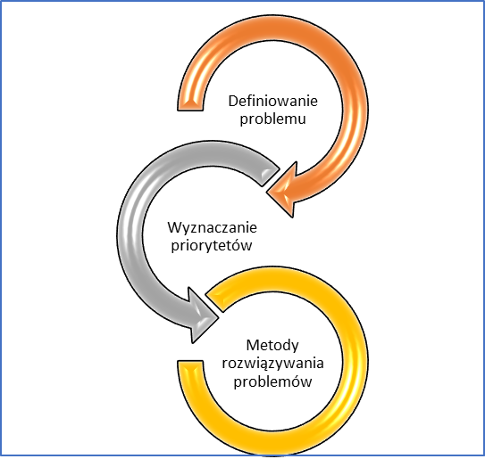
Źródło: opracowanie własne.
Rysunek 1. Strategia problemów społecznych

Strategia pozwala na racjonalizację lokalnej polityki społecznej. Określa ona misję oraz wyznacza cele strategiczne i działania, których wdrożenie powinno w znaczny sposób przyczynić się do rozwiązania wielu problemów społecznych i zminimalizowania ich skutków. Dokument stanowi podstawę do realizacji stosunkowo trwałych wzorów interwencji społecznych.
Mają one przyczynić się do poprawy warunków życia mieszkańców, w szczególności tych, którzy są zagrożeni marginalizacją i wykluczeniem społecznym, doprowadzając do integracji społecznej. Strategia definiuje istniejące problemy, wyznacza najważniejsze priorytety i wskazuje metody ich rozwiązywania.
Strategia jest dokumentem uspołecznionym. W pracach nad nim uczestniczyli przedstawiciele samorządu lokalnego, środowisk pomocy społecznej, rynku pracy, oświaty, kultury, ochrony zdrowia, policji i sądownictwa, przedstawiciele organizacji pozarządowych, Kościoła oraz wszyscy zainteresowani mieszkańcy. Obywatele byli włączeni w tworzenie dokumentu zarówno na etapie diagnozowania problemów społecznych, jak i po przygotowaniu wstępnego projektu Strategii oraz w trakcie konsultacji nad jej zapisami. Ostateczny kształt dokumentowi nadał Zespół Ośrodka Pomocy Społecznej przy wsparciu eksperta zewnętrznego.
Dokument jest zgodny z założeniami dokumentów strategicznych przygotowanych na poziomie europejskim, ogólnopolskim i samorządowym, które odnoszą się do polityki społecznej. Umożliwia on ubieganie się o środki zewnętrzne, m.in. z funduszy strukturalnych Unii Europejskiej.
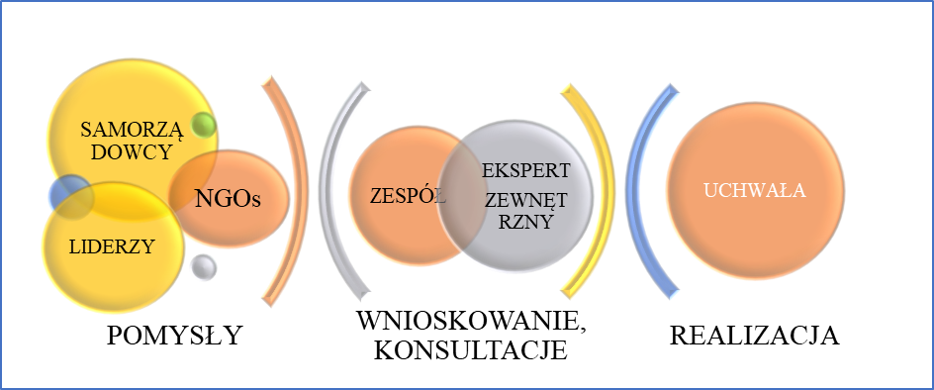
Źródło: opracowanie własne.
Rysunek 2. Fazy powstawania Strategii
Strategia stanowi materiał wyjściowy do opracowania szczegółowych programów i projektów pomocy społecznej. Skuteczność wyznaczonych w niej działań pomocowych będzie zależała zarówno od posiadanych i pozyskanych przez Gminę środków finansowych, jak i szerokiej, aktywnej i skoordynowanej współpracy przedstawicieli administracji samorządowej oraz partnerów społecznych, w tym organizacji pozarządowych. Strategia Rozwiązywania Problemów Społecznych składa się z trzech zasadniczych części, tj. części wprowadzającej, diagnostyczno-analitycznej
i programowej.
Część wprowadzająca zawiera informacje na temat uwarunkowań zewnętrznych (prawnych
i strategiczno-programowych) tworzenia dokumentu.
Część diagnostyczno-analityczna zawiera ogólne informacje dotyczące Gminy oraz diagnozę sytuacji społeczno-gospodarczej w gminie Osielsko, która została oparta na badaniu źródeł zastanych,
tj. danych pozyskanych z instytucji i organizacji działających w Gminie lub obejmujących zasięgiem działania jego mieszkańców, identyfikacji mocnych i słabych stron oraz szans i zagrożeń lokalnego systemu polityki społecznej (analiza SWOT), a także analizie ankiet skierowanych do przedstawicieli funkcjonujących w Gminie placówek oświatowych oraz reprezentantów środowiska lokalnego (liderzy lokalni, mieszkańcy).
Część programowa zawiera najistotniejsze założenia polityki społecznej Gminy
na najbliższe lata. Są one ujęte w formie misji, celów strategicznych, celów operacyjnych
i kierunków działań. W części programowej zostały również wskazane podmioty realizujące Strategię i współdziałające w jej realizacji, źródła finansowania oraz czas realizacji wyznaczonych
w dokumencie działań. Zaprezentowano w niej także informacje na temat sposobu wdrożenia Strategii oraz prowadzenia monitoringu jej realizacji. Dla realnej oceny stopnia implementacji dokumentu przygotowany został wykaz wskaźników monitoringowych.

Poniższy diagram prezentuje strukturę Strategii Rozwiązywania Problemów Społecznych.
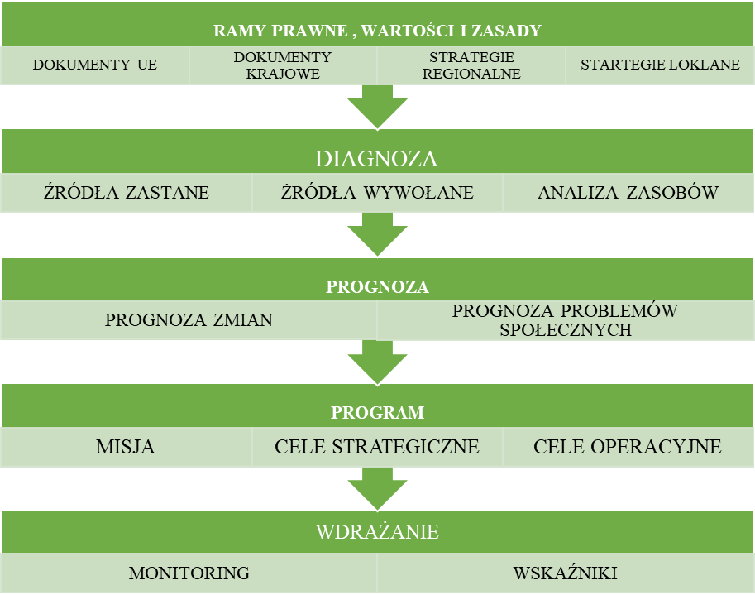
Źródło: opracowanie własne.
Rysunek 3. Struktura strategii

1. CZĘŚĆ WPROWADZAJĄCA

Niniejsza część zawiera przesłanki prawne dokumentu, metodologię jego powstania oraz ocenę poprzedniego dokumentu strategicznego.

1.1. Uwarunkowania tworzenia Strategii

Dokument wpływający na rzeczywistość społeczną powinien być oparty na wartościach i zasadach polityki społecznej. „Wartość” to termin używany do określenia tego, co godne uznania i pożądania, cenne i dobre. Człowiek budujący swój system wartości pewne z nich odrzuca jako złe, czyli traktuje jako „antywartości”, natomiast inne pozostawia i hierarchizuje według przypisywanej im ważności. Wartość jest cechą względną, a to oznacza, że nie zawsze, nie w każdym miejscu, nie przez wszystkich i nie w każdych okolicznościach przypisywana jest przedmiotom podlegającym ocenie. Przedmiotami wartościowania w polityce społecznej są najczęściej stosunki społeczne, stan zaspokojenia potrzeb, instytucje społeczne i stosunki między człowiekiem a przyrodą.
Z wartości wynikają zarówno cele polityki społecznej, jak i jej zasady. Źródła, z których czerpie wartości polityka społeczna są bardzo różnorodne. Są to m.in. ideologie, doktryny społeczne
i gospodarcze, społeczne oczekiwania wyrażane za pośrednictwem różnych kanałów społecznej komunikacji, normy zwyczajowe i poglądy osób znaczących w społeczeństwie. W polityce społecznej, odwołującej się do wartości cenionych przez społeczeństwo, ważny jest podział na wartości odczuwane i uznawane. Wartości odczuwane wiążą się głównie ze sferą emocjonalną, zaś uznawane opierają się na przekonaniach, że pewne cechy powinny być odczuwane jako wartość.
Zasady to ogólne doktryny i normy działania, którymi powinny kierować się podmioty polityki społecznej w realizacji podstawowego celu, jakim jest zaspokajanie potrzeb. Niektóre zasady polityki społecznej są tożsame z wartościami. Zasady, które są najczęściej artykułowane lub realizowane w polityce społecznej, a które stają się dla twórców Strategii podstawowymi fundamentami budowania społeczności lokalnej, wolnej od zagrożeń
i problemów społecznych są następujące:
- Zasada samopomocy – przejawia się w istnieniu i rozwoju pomocy wzajemnej ludzi zmagających się z podobnymi problemami życiowymi oraz pomocy silniejszych dla słabszych, zazwyczaj w ramach niewielkich nieformalnych grup.
- Zasada przezorności – oznacza, że bezpieczeństwo socjalne jednostki nie może być tylko efektem świadczeń ze strony społeczeństwa, ale powinno także wynikać
z odpowiedzialności człowieka za przyszłość własną i rodziny.
- Zasada solidarności społecznej – najczęściej rozumiana jako przenoszenie konsekwencji, niekiedy utożsamiana z solidaryzmem społecznym, oznaczającym wyższość wspólnych interesów członków społeczeństwa nad interesami poszczególnych klas lub warstw.
- Zasada pomocniczości – oznacza przyjęcie określonego porządku, w którym różne instytucje społeczne dostarczają jednostce wsparcia, gdy samodzielnie nie jest w stanie zaspokoić swoich potrzeb. W pierwszej kolejności pomoc powinna pochodzić od rodziny, a następnie od społeczności lokalnej, natomiast na końcu – od państwa.
- Zasada partycypacji – wyraża się w takiej organizacji życia społecznego, która zapewnia poszczególnym ludziom możliwość pełnej realizacji swoich ról społecznych, natomiast poszczególnym grupom pozwala zająć miejsce w społeczeństwie równoprawne z innymi.
- Zasada samorządności – stanowi realizację takich wartości jak wolność i podmiotowość człowieka, a wyraża się w takiej organizacji życia społecznego, która gwarantuje jednostkom i grupom prawo do aktywnego udziału w istniejących instytucjach społecznych oraz tworzenia nowych instytucji w celu skuteczniejszego zaspokajania potrzeb i realizacji interesów.
- Zasada dobra wspólnego – przejawia się w takich działaniach władz publicznych, które uwzględniają korzyści i interesy wszystkich obywateli i polegają na poszukiwaniu kompromisów tam, gdzie interesy te są sprzeczne.
- Zasada wielosektorowości – polega na równoczesnym funkcjonowaniu publicznych podmiotów polityki społecznej, organizacji pozarządowych i instytucji rynkowych, które dostarczają środków i usług służących zaspokajaniu potrzeb społeczeństwa.
Polityka społeczna jako przewodnik, czy też wskazówka działania oparta na zadeklarowanych wartościach i zasadach, określa i wyjaśnia misję, obejmuje możliwości
i cele przedsięwzięć organizacyjnych oraz wymusza odpowiednie zachowania, nakreślając przydział odpowiedzialności i towarzyszącą temu delegację kompetencji na wszystkie poziomy organizacyjne.
Polityka społeczna Unii Europejskiej opiera swoje założenia na działaniach związanych
z polepszeniem warunków życia, pracy i kształcenia, zapewnieniem powszechności prawa do zatrudnienia i wykształcenia, a wreszcie stworzeniem systemu zabezpieczenia społecznego.
Z uwagi na przystąpienie naszego kraju do tej struktury społeczno-gospodarczej, rzeczą oczywistą
i zrozumiałą jest, że właśnie te wartości i zasady stanowią fundament budowy dokumentu wskazującego lokalne problemy społeczne i metody ich rozwiązywania.
W polityce społecznej terminem „problemy społeczne” oznacza się wszelkiego rodzaju dolegliwości, zakłócenia i niedogodności występujące w życiu zbiorowym. Natomiast
w ramach określenia „kwestia społeczna”, wyróżnia się wśród nich te, które:
- odznaczają się szczególną dolegliwością dla potencjału osobowego społeczeństwa,
- są następstwem niedostosowania sposobu, w jaki funkcjonuje społeczeństwo do podstawowych potrzeb indywidualnych i zbiorowych,
- nie są możliwe do rozwiązania siłami pojedynczych grup ludzkich.
W węższym znaczeniu termin „kwestia społeczna” oznacza konkretny problem o szczególnie wysokim stopniu dotkliwości dla życia i współdziałania członków społeczności. Natomiast
w szerszym rozumieniu pojęcie to definiowane jest jako sprzeczność pomiędzy zasadami obowiązującymi w danym społeczeństwie, formacji ustrojowej czy nawet cywilizacji a dążeniami jednostek i zbiorowości do godnego życia.
Przygotowując dokument programowy, który wskazuje kierunki działań samorządu w kształtowaniu i realizacji lokalnej polityki społecznej, nie można nie wspomnieć o wartości podstawowej, która posłużyła autorom za fundament przy jego opracowywaniu. Wartością tą jest zasada wspierania rodziny jako najważniejszej komórki społecznej. Przesłanka ta jest główną konkluzją niniejszego dokumentu, gdyż właśnie od wzmocnienia pozycji rodziny należy rozpoczynać każdy rodzaj programu pomocowego.

1.2. Podstawy prawne i programowe

Strategia Rozwiązywania Problemów Społecznych, podobnie jak inne dokumenty strategiczne przygotowywane na różnych szczeblach administracji publicznej, jest dokumentem uwarunkowanym prawnie. Obowiązek jej opracowania wynika wprost
z art. 16 b ust. 1 pkt 1 i art. 17 pkt 1 Ustawy z dnia 12 marca 2004 roku o pomocy społecznej, które w ramach zadań własnych Gminy przewidują „opracowanie i realizację gminnej strategii rozwiązywania problemów społecznych, ze szczególnym uwzględnieniem programów pomocy społecznej, profilaktyki i rozwiązywania problemów alkoholowych
i innych, których celem jest integracja osób i rodzin z grup szczególnego ryzyka”. Ustawodawca wskazał również minimalny zakres dokumentu, tj.:
- diagnozę sytuacji społecznej;
- prognozę zmian w zakresie objętym Strategią;
- określenie celów strategicznych projektowanych zmian oraz kierunków niezbędnych działań, a także sposobu realizacji Strategii, jej ram finansowych i wreszcie wskaźników realizacji działań.
Na treść i realizację Strategii rozwiązywania problemów społecznych obok zdefiniowanego w trakcie prac diagnostycznych katalogu problemów społecznych oraz zakresu kompetencyjnego mają również wpływ inne akty prawne.
Strategia jest dokumentem zgodnym z dokumentami strategicznymi i programowymi, które funkcjonują na poziomie europejskim, ogólnopolskim, wojewódzkim i gminnym. Dokumenty te tworzą warunki do podejmowania działań opartych na zasadzie pomocniczości państwa przy wykorzystaniu zasobów tkwiących w środowiskach lokalnych i aktywności środowisk zagrożonych marginalizacją oraz wykluczeniem społecznym.

1.2.1 Unijne dokumenty strategiczne

Unijne dokumenty strategiczne tworzą warunki do podejmowania działań opartych na zasadzie pomocniczości państwa przy wykorzystaniu zasobów tkwiących w środowiskach lokalnych.

Europa 2020 – Strategia na rzecz inteligentnego i zrównoważonego rozwoju sprzyjającego włączeniu społecznemu

Strategia Europa 2020 stanowi strategię wzrostu Unii Europejskiej w kolejnych latach. Zakłada ona potrzebę stworzenia inteligentnej i zrównoważonej gospodarki, która sprzyja włączeniu społecznemu. W perspektywie roku 2020 wyznaczonych zostało 5 celów, które obejmują:
- zatrudnienie (75% osób w wieku 20-64 lat powinno mieć pracę),
- badania i rozwój oraz innowacje (na inwestycje w badania i rozwój oraz
w innowacje przeznaczane powinno być łącznie 3% PKB Unii ze środków publicznych
i prywatnych),
- zmiany klimatu i energię (ograniczenie emisji gazów cieplarnianych o 20%
w stosunku do poziomu z 1990 roku; 20% energii powinno pochodzić ze źródeł odnawialnych, a efektywność energetyczna powinna wzrosnąć o 20%),
- edukację (odsetek młodych ludzi przedwcześnie porzucających naukę nie powinien przekraczać 10%, a co najmniej 40% osób w wieku 30-34 lat powinno mieć wykształcenie wyższe),
- ubóstwo i wykluczenie społeczne (zmniejszenie liczby osób zagrożonych ubóstwem
i wykluczeniem społecznym o co najmniej 20 mln).

Należy przyjąć, że realizacja celów Strategii przyczyni się do osiągnięcia celów zakładanych w dokumencie.

Komunikat Komisji Europejskiej „Inicjatywa na rzecz przedsiębiorczości społecznej”

Komunikat wydany został w dniu 25 października 2011 roku. Komisja Europejska zwraca w nim uwagę na znaczącą rolę, jaką ekonomia społeczna odgrywa w strategii „Europa 2020” w aspekcie zwalczania ubóstwa i wykluczenia społecznego. W gospodarce społecznej
w UE zatrudnionych jest około 11 mln osób, co stanowi 6% całkowitego zatrudnienia. Komisja Europejska zaproponowała w Komunikacie szereg rozwiązań zmierzających do wzmocnienia roli ekonomii społecznej. Działania te przedstawiono poniżej.
- Poprawa dostępu do finansowania realizowana poprzez:
- uznanie przedsiębiorstw społecznych za priorytet inwestycyjny Europejskiego Funduszu Rozwoju Regionalnego (dalej EFRR) i Europejskiego Funduszu Społecznego (dalej EFS),
- utworzenie ram dla etycznych funduszy inwestycyjnych,
- łatwiejszy dostęp do mikrokredytów.
- Poprawa promocji ekonomii społecznej za pomocą:
- zwiększenia rozpoznawalności ekonomii społecznej,
- utworzenia publicznej bazy danych oznakowań i certyfikatów oraz platformy wymiany danych i informacji,
- zestawienia dobrych praktyk.
- Poprawa otoczenia prawnego zakładająca m.in.:
- silniejsze wykorzystanie elementu jakości w procedurze zamówień publicznych,
- uproszczenie stosowania zasad pomocy publicznej w przypadku usług społecznych i lokalnych,
- zwiększenie znaczenia kryteriów i warunków pracy w zamówieniach publicznych.

Należy przyjąć, że realizacja celów Strategii przyczyni się do osiągnięcia celów zakładanych w dokumencie, w szczególności w zakresie poprawy promocji ekonomii społecznej.

Komunikat Komisji Europejskiej w sprawie polityki UE i wolontariatu: uznanie i propagowanie wolontariatu transgranicznego w UE

Komunikat został wydany w dniu 20 września 2011 roku. Komisja podkreśla w nim znaczenie wolontariatu dla tworzenia i rozwijania kapitału ludzkiego i społecznego. Uznaje go za jeden z kluczowych czynników integracji i wzrostu zatrudnienia oraz element poprawy spójności społecznej. Zaznacza, że wolontariusze uczestniczą w kształtowaniu społeczeństwa europejskiego, a część z nich aktywnie współtworzy Europę obywatelską. Ponadto, wolontariat przyczynia się do realizacji strategii „Europa 2020” (w szczególności do osiągnięcia do roku 2020 docelowej stopy zatrudnienia w UE, która wynosi 75%). Dzieje się tak, gdyż wolontariat umożliwia zdobywanie i podnoszenie kompetencji oraz przystosowywanie się do zmian na rynku pracy.

Należy przyjąć, że realizacja celów Strategii przyczyni się do osiągnięcia celów zakładanych w dokumencie, w szczególności w zakresie promowania i rozwoju wolontariatu.

1.2.2. Krajowe dokumenty strategiczne

Krajowe dokumenty strategiczne tworzą warunki do podejmowania działań opartych na zasadzie pomocniczości państwa przy wykorzystaniu zasobów tkwiących w środowiskach lokalnych.
Raport Polska 2030

Raport „Polska 2030. Wyzwania rozwojowe” stanowi podstawę diagnostyczną dla przygotowywanych strategii rozwoju. Wskazuje wyzwania w perspektywie do 2030 roku, które obejmują następujące aspekty:
- wzrost i konkurencyjność,
- sytuacja demograficzna,
- wysoka aktywność zawodowa oraz adaptacyjność zasobów pracy,
- odpowiedni potencjał infrastruktury,
- bezpieczeństwo energetyczno-klimatyczne,
- gospodarka oparta na wiedzy i rozwój kapitału intelektualnego,
- solidarność i spójność regionalna,
- poprawa spójności społecznej,
- sprawne państwo,
- wzrost kapitału społecznego Polski.

Wskazuje się także na pięć kluczowych czynników rozwoju kraju w perspektywie roku 2030:
- warunki dla szybkiego wzrostu inwestycji,
- wzrost aktywności zawodowej i mobilności Polaków,
- rozwój produktywności i innowacyjności,
- efektywna dyfuzja rozwoju w wymiarze regionalnym i społecznym,
- wzmocnienie kapitału społecznego i sprawności państwa.
W aspekcie rozwoju kapitału społecznego podkreśla się rosnące znaczenie usieciowienia społeczeństwa, niosące za sobą zmianę dotychczasowych więzi społecznych. Uwypuklona jest także rola nowoczesnych form komunikacji masowej rewolucjonizujących komunikację publiczną. Wzrost kapitału społecznego wymaga stymulowania wzrostu wzajemnego zaufania, naprawy infrastruktury instytucjonalnej państwa, zwiększenia troski o dobro wspólne, poprawy jakości przestrzeni i debaty publicznej, wspierania aktywności obywatelskiej – indywidualnej oraz zinstytucjonalizowanej, a także zwiększenia roli potencjału kreatywnego i intelektualnego.

Należy przyjąć, że realizacja celów Strategii przyczyni się do osiągnięcia celów zakładanych w dokumencie.
Polska 2030. Trzecia fala nowoczesności. Długookresowa Strategia Rozwoju Kraju

Celem Długookresowej Strategii Rozwoju Kraju (dalej DSRK) jest analiza oraz charakterystyka warunków niezbędnych dla rozwoju Polski w kluczowych obszarach na tle UE oraz procesów gospodarczych zachodzących na świecie. Na tej podstawie formułowane są wnioski oraz ich przełożenie na konkretne decyzje i propozycje powiązanych z nimi projektów. W DSRK przedstawiono wizję rozwojową w perspektywie do roku 2030. Identyfikuje się tutaj wyzwania stojące przed gospodarką i społeczeństwem oraz trzy obszary strategiczne: konkurencyjności i innowacyjności (modernizacji), równoważenia potencjału rozwojowego regionów Polski (dyfuzji) oraz efektywności i sprawności państwa. Celem jest rozwój mierzony poprawą jakości życia Polaków (wzrost PKB w przeliczeniu na mieszkańca w relacji do najbogatszego państwa UE i zwiększenie spójności społecznej), co można osiągnąć dzięki stabilnemu, wysokiemu wzrostowi gospodarczemu, przekładającemu się w efekcie na modernizację kraju.
W DSRK wskazano 11 celów strategicznych, od których zależy rozwój cywilizacyjny kraju oraz powiązane z nimi projekty do realizacji. W części dotyczącej kapitału społecznego znajdują się m.in.:
- stworzenie sprawnego państwa jako modelu działania administracji publicznej,
- wzrost społecznego kapitału rozwoju.
Należy przyjąć, że realizacja celów Strategii przyczyni się do osiągnięcia celów zakładanych w dokumencie.

Średniookresowa Strategia Rozwoju Kraju 2020

Średniookresowa Strategia Rozwoju Kraju 2020 (dalej ŚSRK 2020) jest elementem nowego systemu zarządzania rozwojem kraju, którego fundamenty zostały określone
w ustawie o zasadach prowadzenia polityki rozwoju. W dokumencie, odnosząc się do kluczowych decyzji zawartych w DSRK, wskazuje się strategiczne zadania państwa, których podjęcie jest konieczne w perspektywie najbliższych 10 lat w celu wzmocnienia procesów rozwojowych. Dokument stanowi bazę dla dziewięciu strategii zintegrowanych. W ŚSRK 2020 wytyczono obszary strategiczne, na których koncentrować się będą główne działania oraz określono, jakie interwencje są niezbędne w celu przyspieszenia procesów rozwojowych w perspektywie średniookresowej. W aspekcie niniejszego dokumentu strategicznego szczególnie istotne są:
- wzmocnienie warunków sprzyjających realizacji indywidualnych potrzeb i aktywności obywatela,
- rozwój kapitału ludzkiego,
- integracja społeczna,
- zapewnienie dostępu i określonych standardów usług publicznych.
Należy przyjąć, że realizacja celów Strategii przyczyni się do osiągnięcia celów zakładanych w dokumencie.
Strategia Rozwoju Kapitału Społecznego 2011-2020

Dokument obejmuje zagadnienia partycypacji społecznej i aktywności obywatelskiej.
W ramach tego obszaru mają być realizowane działania zmierzające do poprawy mechanizmów partycypacji społecznej i wpływu obywateli na życie publiczne. Przyjmuje się, że proces wdrożenia Strategii będzie obejmował takie działania jak:
- projekty realizowane przez organizacje społeczne w zakresie edukacji obywatelskiej,
- upowszechnienie i wdrażanie rozwiązań zwiększających kontrolę społeczną nad działaniami administracji publicznej wszystkich szczebli,
- stałe podnoszenie wiedzy i umiejętności przedstawicieli organizacji pozarządowych (zarządy, pracownicy) w zakresie zarządzania organizacją, a w szczególności zarządzania zasobami ludzkimi i finansami,
- różnorodne formy zachęcania obywateli do zwiększania swojej aktywności na forum publicznym,
- rozwijanie i promocja indywidualnej filantropii, wolontariatu, jak i społecznej odpowiedzialności biznesu,
- wspieranie rozwoju przedsiębiorczości społecznej i innych form przeciwdziałania wykluczeniu społecznemu oraz zawodowemu, w tym różnorodnych form samopomocy,
- stworzenie rozwiązań zmierzających do wypracowania i wdrożenia systemu wsparcia dla poradnictwa prawnego i obywatelskiego,
- ułatwienie działalności organizacji obywatelskich,
- wsparcie dla ruchów społecznych, grup nieformalnych.
Należy przyjąć, że realizacja celów Strategii przyczyni się także do osiągnięcia celów zakładanych w dokumencie.

Krajowy Program Przeciwdziałania Ubóstwu i Wykluczeniu Społecznemu 2020.
Nowy wymiar aktywnej integracji.
W dokumencie, wobec zidentyfikowania w diagnozie podstawowych problemów związanych
z ubóstwem, a także zgodnie z zapisami Strategii Rozwoju Kraju, wskazano zadania, które powinny być priorytetowe dla polityki społecznej w zakresie przeciwdziałania ubóstwu, tj.:
- rozwiązania polityki zatrudnienia i wsparcia osób bez pracy dla osób znajdujących się
w najtrudniejszej sytuacji na rynku pracy (transfer dochodów, aktywna integracja);
- rozwiązania polityki rodzinnej, które z jednej strony wzmacniają ubóstwo
w rodzinach wielodzietnych a z drugiej – utrudniają podjęcie decyzji o założeniu rodziny
i posiadaniu dzieci (usługi społeczne użyteczności publicznej, polityka mieszkaniowa);
- wyzwania demograficzne i zdrowotne społeczeństwa związane z solidarnością pokoleń (usługi na rzecz dzieci, usługi wobec osób starszych, polityka senioralna).
Na podstawie wskazanych obszarów, w dokumencie wyznaczono cel główny,
tj. zmniejszenie liczby osób zagrożonych wykluczeniem społecznym oraz wzrost spójności społecznej. Wyznaczono również poniższe cele operacyjne:
- cel operacyjny 1: Usługi dla aktywności i profilaktyki – ograniczenie wykluczenia dzieci
i młodzieży.
- cel operacyjny 2: Gwarancje dla przyszłości młodzieży.
- cel operacyjny 3: Aktywna osoba i zintegrowana rodzina – odpowiedzialne lokalne środowisko.
- cel operacyjny 4: Zapobieganie niepewności mieszkaniowej.
- cel operacyjny 5: Aktywni seniorzy bezpieczni, potrzebni.
Powyższe cele przekładają się na priorytety i obszary poszczególnych działań.

Należy przyjąć, że realizacja celów Strategii przyczyni się także do osiągnięcia celów zakładanych w dokumencie.

1.2.3. Samorządowe dokumenty strategiczne

Samorządowe dokumenty strategiczne tworzą warunki do podejmowania działań opartych na zasadzie pomocniczości państwa przy wykorzystaniu zasobów tkwiących w środowiskach lokalnych.

Strategia Polityki Społecznej Województwa Kujawsko-Pomorskiego do roku 2020

W kluczowym dokumencie kształtującym politykę społeczną na poziomie województwa wskazano trzy obszary wymagające zmiany społecznej.

Wysoki stopień bezrobocia i słabo rozwinięta przedsiębiorczość
Jednym z podstawowych problemów występujących w województwie jest wysoki stopień bezrobocia. Od początku funkcjonowania województwa odnotowuje się bezrobocie utrzymujące się na wysokim poziomie, co w sferze społecznej skutkuje przede wszystkim rosnącą skalą ubóstwa. Problem trwale wysokiego bezrobocia dotyczy niemal wszystkich powiatów położonych poza ściśle centralną częścią województwa. Szczególnie trudna sytuacja występuje pod tym względem na obszarach wiejskich, gdzie zasadniczej poprawy wymagają warunki życia ludności wiejskiej przede wszystkim w związku z wysokim poziomem bezrobocia. Walka z bezrobociem stanowi niezbędny warunek zmniejszenia sfery ubóstwa, a co za tym idzie – ograniczenia liczby mieszkańców województwa zmuszonych do korzystania ze świadczeń pomocy społecznej. Warto bowiem podkreślić, iż wśród klientów pomocy społecznej bezrobocie jest od lat jednym z dominujących powodów przyznawania pomocy. Zarówno w dokumencie Strategii Rozwoju Województwa, jak i w Strategii Polityki Społecznej zasygnalizowano również problem słabo rozwiniętej przedsiębiorczości (pod względem wskaźnika przedsiębiorczości kujawsko-pomorskie lokuje się w ostatnich latach na 10-11. miejscu wśród 16 województw, a województwo cechuje znaczny udział mikroprzedsiębiorstw – ponad 95% wszystkich zarejestrowanych podmiotów gospodarki narodowej). Wskazuje się, że jedną z pochodnych rozwoju gospodarczego będzie z pewnością poprawa sytuacji materialnej ludności województwa (kujawsko-pomorskie w latach 2006-2014 odnotowało drugi najwyższy wskaźnik korzystających z pomocy społecznej).

Niski poziom kapitału społecznego
Kolejnym problemem jest jeden z najniższych w kraju i obiektywnie bardzo niski poziom kapitału ludzkiego i społecznego. Na podstawie danych z „Diagnozy Społecznej 2014” wskazano, że kujawsko-pomorskie pod względem oceny poziomu kapitału społecznego znalazło się na 12. miejscu w kraju. Na taką ocenę sytuacji składają się również niski wskaźnik wrażliwości na dobro wspólne oraz poziom aktywności społecznej w formie liczby zarejestrowanych organizacji społecznych w odniesieniu do liczby mieszkańców województwa. Kondycję organizacji pozarządowych można oceniać na podstawie liczby osób w nich zatrudnionych oraz wysokości rocznych przychodów. Również pod tym względem województwo kujawsko-pomorskie wypada gorzej na tle innych województw (m.in. ponad 17% spośród organizacji, które wykazują jakiekolwiek dochody stanowią organizacje o przychodach do 5 tys. zł rocznie). Kolejnym aspektem pozwalającym na pomiar rozwoju społecznego jest uczestnictwo w wyborach. Pod tym względem zwłaszcza część wschodnia regionu znacznie odstaje od przeciętnej krajowej.

Niekorzystne zmiany demograficzne
Problemy osób starszych, jak i niepełnosprawnych znajdują swoje odzwierciedlenie
w zapisach Strategii Polityki Społecznej Województwa Kujawsko-Pomorskiego do roku 2020. Biorąc pod uwagę fakt starzenia się ludności zamieszkującej województwo kujawsko-pomorskie, bardzo istotne staje się planowanie i realizacja działań na rzecz jak najbardziej skutecznej polityki prorodzinnej oraz wyrównywania szans edukacyjno-rozwojowych najmłodszych mieszkańców województwa. W związku z powyższym, istotny jest problem związany z niskim odsetkiem dzieci objętych wychowaniem przedszkolnym (zasygnalizowany w obu dokumentach). Niekorzystna sytuacja występuje bowiem zarówno w miastach (odsetek dzieci w wieku 3-5 lat objętych wychowaniem przedszkolnym kształtuje się na poziomie jedynie 82%, co lokuje województwo kujawsko-pomorskie na 14. miejscu), jak i na wsiach (48%, 13. miejsce wśród 16 województw).

Cele strategiczne
W dokumencie wskazano trzy cele strategiczne:
- wzrost poziomu samodzielności życiowej mieszkańców regionu;
- wzrost poziomu jakości życia mieszkańców regionu poprzez zwiększenie dostępności do różnego rodzaju usług społecznych;
- wzrost poziomu aktywności w życiu społecznym.
Cele te będą realizowane w pięciu obszarach priorytetowych:
- zwiększanie obszarów włączenia społecznego;
- ograniczanie skali występowania i skutków negatywnych zjawisk życia społecznego;
- wzmacnianie kapitału społecznego mieszkańców regionu;
- przeciwdziałanie negatywnym skutkom przemian demograficznych;
- rozwój i wzmacnianie współpracy podmiotów mających wpływ na regionalną politykę społeczną.

Należy przyjąć, że realizacja celów strategii przyczyni się także do osiągnięcia celów zakładanych
w dokumencie.
Program Rozwoju Powiatu Bydgoskiego na lata 2017-2023

Strategia Rozwoju Powiatu Bydgoskiego na lata 2017-2023 jest podstawowym
i najważniejszym dokumentem samorządu powiatu, określającym obszary, cele oraz kierunki interwencji polityki rozwoju prowadzonej w przestrzeni powiatu. Cel główny Programu Rozwoju, tj.: Przyspieszenie rozwoju społeczno-gospodarczego Powiatu Bydgoskiego, zostanie osiągnięty poprzez realizację czterech celów strategicznych, którymi są:
- rozwój infrastruktury transportowej,
- rozwój usług społecznych,
- rozwój turystyki,
- wzmocnienie współpracy i działań JST.
Realizacja celu strategicznego nr 2 zakłada rozwój usług społecznych, który przyczyni się do likwidacji lub zmniejszenia oddziaływania zdiagnozowanych strategicznych problemów takich jak braki w infrastrukturze sfery publicznej i słabe wykorzystanie potencjału bazy edukacyjnej.
W zakresie przestrzeni publicznej chodzi tu o takie zjawiska jak jej niska estetyka, niedostosowanie budynków do potrzeb osób niepełnosprawnych, czy brak efektywności energetycznej budynków. Dzięki realizacji tego celu strategicznego zakłada się eliminację takich słabych stron powiatu jak braki w wyposażeniu szkół, czy niedopasowanie oferty edukacyjnej do potrzeb rynku pracy. Cel strategiczny będzie realizowany poprzez następujące cele operacyjne:
- modernizacja budynków edukacyjnych,
- zapewnienie wysokiej jakości usług społecznych,
- lepsze wykorzystanie potencjału edukacyjnego.
Należy przyjąć, że realizacja celów Strategii przyczyni się także do osiągnięcia celów zakładanych
w dokumencie.

Powiatowa Strategia Rozwiązywania Problemów Społecznych w Powiecie Bydgoskim 2016-2020

Powiatowa Strategia Rozwiązywania Problemów Społecznych jest jednym
z podstawowych narzędzi realizacji lokalnej polityki społecznej. Jest ona długofalowym programem działań, który ma służyć rozwiązywaniu problemów społecznych oraz określeniu kierunków działań na rzecz poprawy sytuacji mieszkańców. W przypadku powiatu bydgoskiego wskazano pięć celów strategicznych:
- zapobieganie bezrobociu i łagodzenie jego skutków,
- doskonalenie systemu opieki nad dzieckiem i rodziną oraz organizowanie wsparcia osobom usamodzielnionym,
- ograniczenie zjawiska przemocy w rodzinie,
- rehabilitacja zawodowa i społeczna oraz aktywizacja i wsparcie osób niepełnosprawnych,
- przeciwdziałanie marginalizacji osób starszych.
Należy przyjąć, że realizacja celów Strategii przyczyni się także do osiągnięcia celów zakładanych
w dokumencie.

Strategia Rozwoju Gminy Osielsko do roku 2020+

W systemie zarządzania polityką rozwoju dokument ten pełni kluczową rolę jako generalny plan postępowania władz samorządowych, partnerów gospodarczych i społecznych, którzy mogą się na nią powoływać w procesie pozyskiwania środków zewnętrznych oraz w oparciu o nią budować własne plany strategiczne Dzięki temu dokument ten jest również narzędziem kierowania
i intensyfikowania współpracy z partnerami samorządowymi, prywatnymi i pozarządowymi
w układzie zarówno lokalnym, jak i regionalnym.

Do kwestii społecznych odnosi się cel szczegółowy drugi pn. Społeczeństwo, który obejmuje 12 priorytetów:
Priorytet | 1. | Zwiększenie dostępności do opieki nad dziećmi do lat 3.
Priorytet | 2. | Budowa przedszkola publicznego.
Priorytet | 3. | Utrzymanie wysokiego poziomu nauczania w placówkach oświatowych.
Priorytet | 4. | Podwyższanie poziomu opieki zdrowotnej.
Priorytet | 5. | Aktywizacja osób wykluczonych bądź zagrożonych wykluczeniem społecznym.
Priorytet | 6. | Efektywne zaspokajanie potrzeb mieszkaniowych społeczeństwa w oparciu  o gminny zasób mieszkaniowy.
Priorytet | 7. | Rozwój infrastruktury sportowo-rekreacyjnej.
Priorytet | 8. | Rozwój oferty i bazy kulturalnej
Priorytet | 9. | Rozwój społeczeństwa obywatelskiego.
Priorytet | 10. | Zwiększenie poczucia bezpieczeństwa wśród mieszkańców.
Priorytet | 11. | Zwiększenie aktywności młodzieży w życiu lokalnej społeczności.
Priorytet | 12. | Doskonalenie poziomu komunikacji (środków przekazu) Urzędu Gminy  w Osielsku z mieszkańcami.

Niektóre z nich mają szczególne znaczenie dla rozwiązywania problemów społecznych, tj.:
- zwiększenie dostępności do opieki nad dziećmi do lat 3;
W ramach priorytetu wspierane będą działania w zakresie zwiększania dostępności do opieki nad dziećmi do lat 3, co przyczyni się do poprawy aktywności zawodowej osób powracających na rynek pracy po urlopach macierzyńskich, rodzicielskich lub wychowawczych. Realizacja priorytetu wpłynie na poprawę warunków umożliwiających godzenie życia zawodowego
z życiem prywatnym.
- aktywizacja osób wykluczonych bądź zagrożonych wykluczeniem społecznym;
W ramach priorytetu podejmowane będą działania mające na celu aktywizację społeczno-zawodową osób, rodzin i grup zagrożonych ubóstwem lub wykluczeniem społecznym. Powyższe działania wpłyną na zwiększenie szans na zatrudnienie osób zagrożonych ubóstwem bądź wykluczeniem społecznym. Podejmowane będą działania w zakresie rozwoju usług społecznych wspierających proces aktywizacji społeczno-zawodowej osób zagrożonych ubóstwem lub wykluczeniem społecznym. Realizacja priorytetu przyczyni się do zwiększenia usług społecznych.
- rozwój społeczeństwa obywatelskiego;
Realizacja priorytetu przyczyni się do kształtowania pozytywnych postaw i zachowań lokalnej wspólnoty, wzmacniania więzi społecznych oraz budowy społeczeństwa obywatelskiego. W celu realizacji priorytetu podejmowane będą działania mające na celu podnoszenie świadomości obywatelskiej mieszkańców oraz rozszerzenie współpracy z organizacjami pozarządowymi
i wspieranie ich działalności.
- zwiększenie aktywności młodzieży w życiu lokalnej społeczności;
Realizacja priorytetu wpłynie na stworzenie atrakcyjnej i zróżnicowanej oferty czasu wolnego, co przyczyni się do rozwijania pasji i zainteresowań wśród młodzieży. Dodatkowo, priorytet zakłada zwiększenie aktywności społecznej i obywatelskiej młodzieży m.in. poprzez aktywne włączenie tej grupy społecznej w życie publiczne. Wspierana będzie aktywność młodzieży w podejmowaniu przez nich działań na rzecz lokalnego środowiska, w tym wolontariatu. Istotną rolę ogrywać będzie również dostępność infrastruktury społecznej, która zapewniać powinna wsparcie lokalowe.

Należy przyjąć, że realizacja celów Strategii przyczyni się także do osiągnięcia celów zakładanych
w dokumencie.

2. CZĘŚĆ DIAGNOSTYCZNA

Część diagnostyczna zawiera diagnozę problemów społecznych. Diagnoza została oparta na badaniu źródeł zastanych oraz analizie skonstruowanych specjalnie do tego celu ankiet i wywiadów.

2.1. Charakterystyka Gminy
Gmina Osielsko to gmina wiejska. Administracyjnie wchodzi w skład województwa kujawsko-pomorskiego i powiatu bydgoskiego. Gmina jest położona na północnych obrzeżach Bydgoszczy, pomiędzy rzekami Wisłą i Brdą. Jej obszar wynosi 10301,03 ha, z czego około 58% to lasy. Wschodnią i południową granicą Gmina przylega do ważnych korytarzy ekologicznych, umożliwiających przemieszczanie się gatunków pomiędzy odmiennymi obszarami o dużej różnorodności biologicznej. Część zachodnia Gminy to Dolina Brdy z mikroregionem Bożenkowa położonym wśród lasów stanowiących przedsionek Borów Tucholskich, z wieloma pomnikami przyrody. Niewielki fragment na wschodzie Gminy należy do Doliny Fordońskiej i wchodzi w skład Parku Krajobrazowego Doliny Dolnej Wisły. W skład Gminy wchodzi siedem sołectw: Bożenkowo, Jarużyn, Maksymilianowo, Niemcz, Niwy-Wilcze, Osielsko i Żołędowo. Powierzchnia użytków rolnych maleje. Słabe bonitacyjnie gleby o niskiej użyteczności rolniczej są w polityce przestrzennej Gminy przeznaczane na funkcje pozarolnicze.
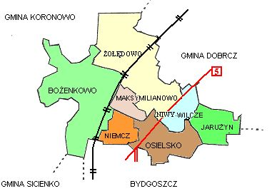
Rysunek 2.1.1 Gmina Osielsko z podziałem na sołectwa
Źródło: opracowanie własne na podstawie danych Głównego Urzędu Statystycznego.
Od wielu lat Osielsko znajduje się wśród gmin klasyfikowanych w rankingu „Rzeczpospolitej” prezentującej najlepsze samorządy w Polsce. Poczynając od 94 miejsca w 2000 roku, 64. miejsca w 2001 roku, 54. miejsca w 2002 roku, po późniejszej zmianie kryteriów, gmina Osielsko zajęła 6. miejsce w 2007 roku (za wyniki lat 2003-2006) i najwyższe dotąd – 2. miejsce w 2008 roku wśród gmin wiejskich (za wyniki osiągnięte w latach 2004-2007). W publikowanym w 2015r. przez czasopismo "Wspólnota" rankingu zamożności samorządów Osielsko jest 33. gminą wiejską w Polsce pod względem zamożności.

Tabela 2.1.1 Wybrane dane statystyczne dotyczące gminy Osielsko
WYBRANE DANE STATYSTYCZNE | 2013 | 2015 | 2017 | Powiat  2017
Ludność | 12 278 | 12 922 | 13 762 | 115 981
Ludność w przeliczeniu na 1 km² | 121 | 127 | 135 | 83
Liczba kobiet na 100 mężczyzn | 103 | 103 | 103 | 102
Ludność w wieku nieprodukcyjnym na 100 osób w wieku produkcyjnym | 53,4 | 55,2 | 56,6 | 57,7
Dochody budżetu Gminy ogółem  w przeliczeniu na 1 mieszkańca (w zł) | 4396 | 4937 | 6500 | 4804
Wydatki budżetu Gminy ogółem  w przeliczeniu na 1 mieszkańca (w zł) | 4362 | 4752 | 5626 | 4651
Mieszkania oddane do użytkowania  na 10 tys. ludności | 186 | 140 | 194 | 70
Pracujący w przeliczeniu na 1000 ludności | 191 | 188 | 187 | 204
Udział bezrobotnych zarejestrowanych  w liczbie ludności w wieku produkcyjnym | 5,1 | 3,2 | 2,7 | 3,6
Ludność (w % ogółu ludności) korzystająca z instalacji:  wodociągowej | 88,9 | 88,6 | 89,1 | 99,35
kanalizacyjnej | 59,5 | 71,2 | 72,3 | 54,7
gazowej | 43,5 | 48,6 | 49,4 | 49,3
Podmioty w rejestrze REGON na 10 tys. ludności w wieku produkcyjnym | 2556 | 2655 | 2819 | 1778
Źródło: opracowanie własne na podstawie danych Głównego Urzędu Statystycznego.

Wiejski charakter gminy Osielsko oraz bliskie położenie metropolii determinuje jej podstawowe wartości statystyczne. Dostrzegalny jest wzrost liczby podmiotów gospodarczych oraz dynamicznie rozwijająca się infrastruktura techniczna.

2.2. Demografia

Gmina Osielsko liczy 13762 mieszkańców, z czego 50,76 % stanowią kobiety, a 49,24% mężczyźni. W latach 2002-2017 liczba mieszkańców wzrosła o 92,1 %.
Średni wiek mieszkańców wynosi 37,5 lat i jest mniejszy od średniego wieku mieszkańców województwa kujawsko-pomorskiego oraz mniejszy od średniego wieku mieszkańców całej Polski. Mieszkańcy gminy Osielsko zawarli w 2017 roku 79 małżeństw, tj. 5,86 związków małżeńskich na 1000 mieszkańców. Jest to znacznie więcej od średniej wartości w województwie kujawsko-pomorskim oraz znacznie więcej od średniej wartości w kraju. W tym samym okresie odnotowano 2,1 rozwodów przypadających na 1000 mieszkańców. 28,8 % mieszkańców gminy Osielsko jest stanu wolnego, 59,1 % żyje w małżeństwie, 4,1 % mieszkańców jest po rozwodzie, a 7,6 % to wdowy/wdowcy.

Tabela 2.2.1 Wybrane dane demograficzne dotyczące Gminy za rok 2017 na tle powiatu
 | Powiat | Gmina | Powiat=100
Ludność | 115 981 | 13 762 | 11,87
w tym: kobiety | 58 577 | 6 986 | 11,93
Urodzenia żywe | 1 154 | 131 | 11,35
Zgony | 942 | 72 | 7,64
Przyrost naturalny | 212 | 59 | x
Saldo migracji ogółem Ludność w wieku: | 1 256 | 379 | x
przedprodukcyjnym | 19 783 | 3 039 | 15,36
produkcyjnym | 77 438 | 8 789 | 11,35
poprodukcyjnym | 18 760 | 1 934 | 10,31
Źródło: opracowanie własne na podstawie danych Głównego Urzędu Statystycznego.

Gmina Osielsko ma dodatni przyrost naturalny, wynoszący obecnie 59. Odpowiada to przyrostowi naturalnemu 4,38 na 1000 mieszkańców gminy Osielsko. W 2017 roku urodziło się 131 dzieci, w tym 51,9% dziewczynek i 48,1% chłopców. Współczynnik dynamiki demograficznej, czyli stosunek liczby urodzeń żywych do liczby zgonów wynosi 1,23 i jest znacznie większy od średniej dla województwa oraz znacznie większy od współczynnika dynamiki demograficznej dla całego kraju.

Wykres 2.2.1 Populacja gminy Osielsko w latach 2002-2017

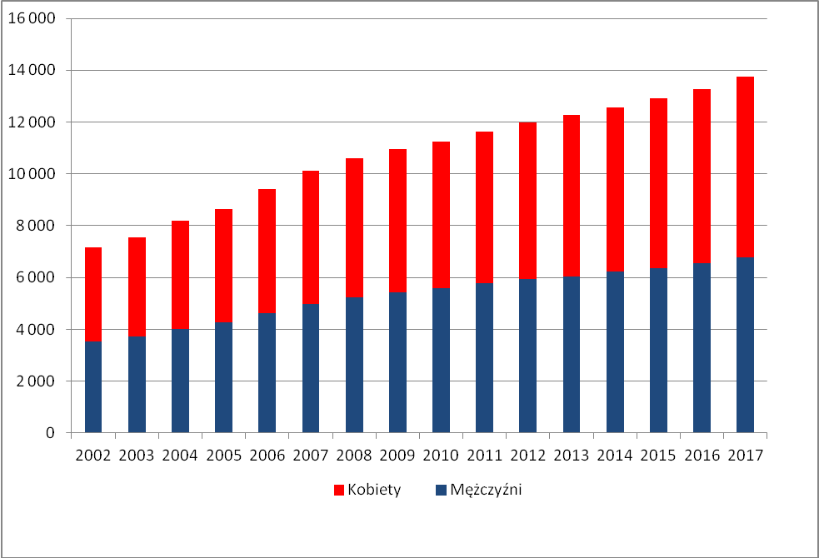
Źródło: opracowanie własne na podstawie danych Głównego Urzędu Statystycznego.

Gmina Osielsko rozwija się bardzo intensywnie, w wyniku czego występuje wysokie dodatnie saldo migracji. W 1990 roku liczba ludności wynosiła 5 280 osób, a wg danych na dzień 30.06.2008 roku Gmina liczyła już 9788 mieszkańców, by roku 2017 osiągnąć 13762 osób. Liczba mieszkańców może zdecydowanie wzrosnąć w ciągu najbliższych kilkunastu lat.
Zgodnie z danymi Głównego Urzędu Statystycznego 34,8% zgonów w gminie Osielsko spowodowanych było chorobami układu krążenia, przyczyną 30,5% zgonów w gminie Osielsko były nowotwory, a 5,5% zgonów spowodowanych było chorobami układu oddechowego. Na 1000 ludności gminy Osielsko przypada 6,1 zgonu. Jest to znacznie mniej od wartości średniej dla województwa kujawsko-pomorskiego oraz znacznie mniej od wartości średniej dla kraju. W 2017 roku zarejestrowano 527 zameldowań w ruchu wewnętrznym oraz 148 wymeldowań, w wyniku czego saldo migracji wewnętrznych wynosi dla gminy Osielsko 379. W tym samym roku zameldowało się 9 osób z zagranicy oraz zarejestrowano 3 wymeldowania za granicę – daje to saldo migracji zagranicznych wynoszące 6. 63,9% mieszkańców gminy Osielsko jest w wieku produkcyjnym, 22,1% w wieku przedprodukcyjnym, a 14,0% mieszkańców jest w wieku poprodukcyjnym.

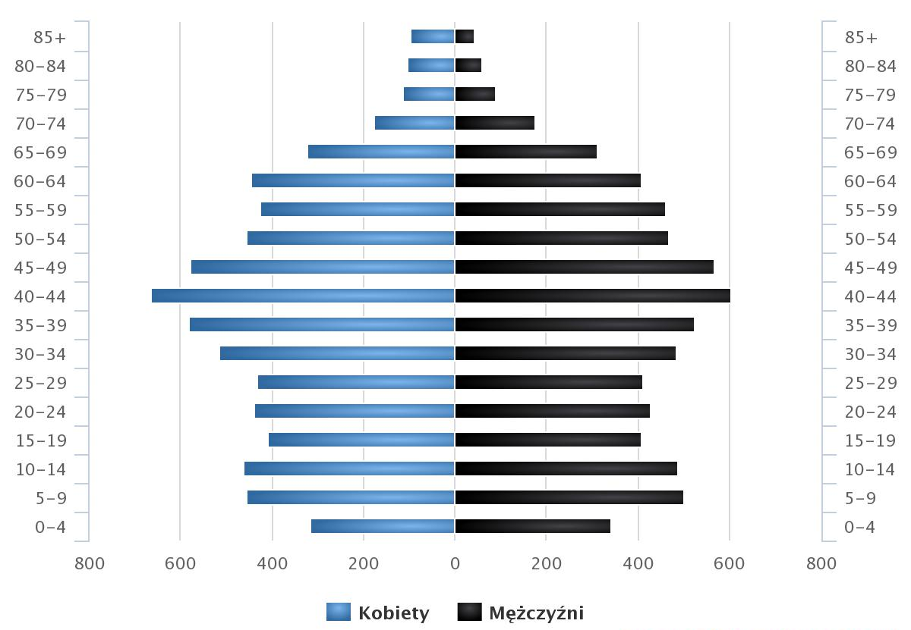
Wykres.2.2.2. Piramida wieku mieszkańców gminy Osielsko
Źródło: opracowanie na podstawie danych Głównego Urzędu Statystycznego.

Struktura wiekowa mieszkańców gminy Osielsko jest porównywalna ze strukturą demograficzną województwa, jak i całej Polski. Generalnie, należy zauważyć, że niedobór liczebny dzieci i młodzieży w porównaniu z osobami w wieku senioralnym jest niekorzystną przesłanką dla polityki społecznej, tym bardziej, że proces starzenia się ludności będzie ulegał nasileniu.

Wykres 2.2.3 Struktura demograficzna Gminy w latach 2013-2017
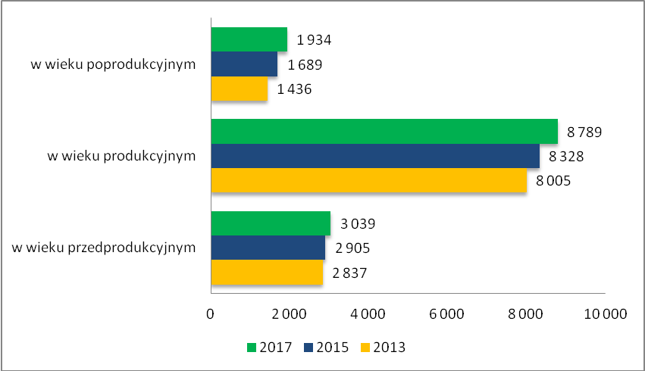
Źródło: opracowanie własne na podstawie danych GUS
Struktura ludności w porównaniu z demografią powiatową wypada porównywalnie: mieszkańców w wieku przedprodukcyjnym jest więcej w porównaniu z liczbą ludnością
w wieku poprodukcyjnym, pomimo wzrostu liczby ludności z drugiej wspomnianej grupy.

Wykres 2.2.4 Struktura demograficzna poszczególnych sołectw w Gminie
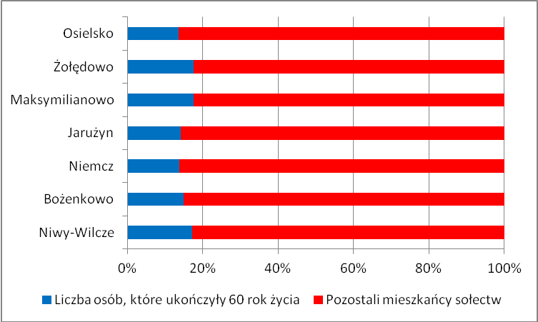
Źródło: opracowanie własne na podstawie danych Głównego Urzędu Statystycznego.
Korzystna jak dotąd struktura demograficzna może z czasem ulegać zmianie: liczba osób
w wieku poprodukcyjnym będzie w przyszłości ulegać zwiększeniu, czego determinantami są malejąca dzietność rodzin oraz wydłużający się średni okres życia. Jak na razie jednak bliskość miasta Bydgoszczy zapewnia napływ stosunkowo młodych mieszkańców do Gminy. Do sołectw
o największym odsetku seniorów należą Maksymilianowo, Żołędowo oraz Niwy Wilcze, choć
w przypadku tego ostatniego liczba osób starszych nie przekracza 200 osób.

2.3. Problemy społeczne w perspektywie Gminnego Ośrodka Pomocy Społecznej

Według Ustawy o pomocy społecznej, jest ona „instytucją polityki społecznej państwa, która ma na celu umożliwienie osobom i rodzinom przezwyciężanie trudnych sytuacji życiowych, których nie są one w stanie pokonać wykorzystując własne uprawnienia, zasoby
i możliwości” (art. 2.1). Pomoc społeczna „wspiera osoby i rodziny w wysiłkach zmierzających do zaspokojenia niezbędnych potrzeb i umożliwia im życie w warunkach odpowiadających godności człowieka” (art. 3.1). Ustawa o pomocy społecznej stwierdza, że udziela się pomocy osobom
i rodzinom, w szczególności z powodu:
- ubóstwa,
- sieroctwa,
- bezdomności,
- bezrobocia,
- niepełnosprawności,
- długotrwałej lub ciężkiej choroby,
- przemocy w rodzinie,
- potrzeby ochrony ofiar handlu ludźmi,
- potrzeby ochrony macierzyństwa lub wielodzietności,
- bezradności w sprawach opiekuńczo-wychowawczych i prowadzenia gospodarstwa domowego, zwłaszcza w rodzinach niepełnych lub wielodzietnych,
- trudności w integracji cudzoziemców, którzy uzyskali w Rzeczypospolitej Polskiej status uchodźcy,
- trudności w przystosowaniu się do życia po zwolnieniu z zakładu karnego,
- alkoholizmu lub narkomanii,
- zdarzenia losowego i sytuacji kryzysowej,
- klęski żywiołowej lub ekologicznej.
Za realizację zadań z zakresu pomocy społecznej na terenie Gminy odpowiedzialny jest Gminny Ośrodek Pomocy Społecznej. Do jego obowiązków należy:
- prowadzenie diagnostyki jednostkowej i środowiskowej;
- bezpośrednie i pośrednie udzielanie świadczeń;
- współpraca z organizacjami i instytucjami, a zwłaszcza z samorządem lokalnym;
- aktywizowanie środowiska lokalnego.

Wykres. 2.3.1 Osoby objęte pomocą społeczną w latach 2012-2017
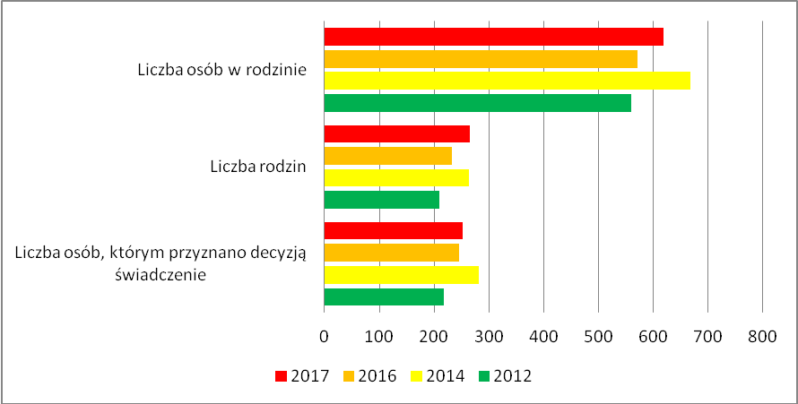
Źródło: opracowanie własne na podstawie danych Gminnego Ośrodka Pomocy Społecznej w Osielsku.

Na przestrzeni lat 2012-2017 liczba osób objętych pomocą społeczną w gminie Osielsko nieznacznie zmieniała się, osiągając najniższy poziom w roku 2012.

Wykres 2.3.2 Liczba osób korzystających z systemu pomocy społecznej w 2017 roku
a ludność Gminy.
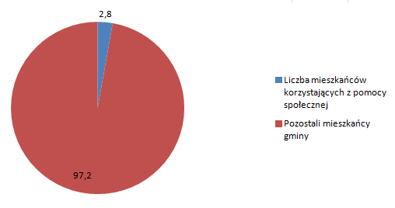
Źródło: opracowanie własne na podstawie danych Gminnego Ośrodka Pomocy Społecznej w Osielsku.
W roku 2017 pomocy udzielono 619 osobom, które mieszkały w 265 rodzinach
Liczba beneficjentów ulega nieznacznym wahaniom, tym niemniej była ona mocno uzależniona zarówno od regulacji prawnych – kryterium dochodowego, jak i aktualnych potrzeb w środowisku lokalnym. W sumie z systemu korzystało nieco mniej niż 3% mieszkańców Gminy.

Wykres. 2.3.3 Rodzaje pomocy udzielanej przez GOPS w latach 2012-2017
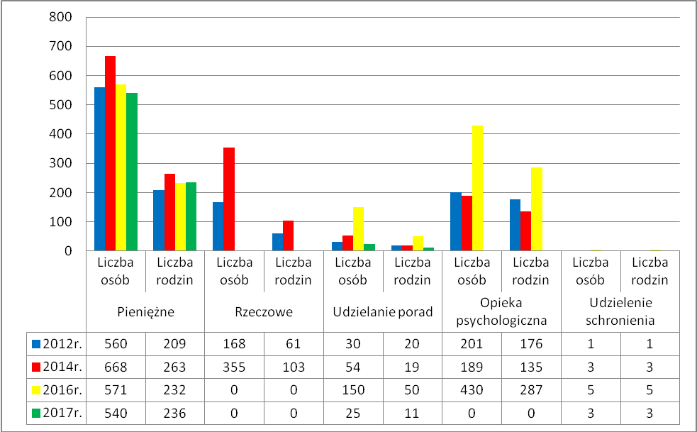
Źródło: opracowanie własne na podstawie danych Gminnego Ośrodka Pomocy Społecznej w Osielsku.
Na wykresie zaprezentowano świadczenia pieniężne i niepieniężne przyznawane przez Gminny Ośrodek Pomocy Społecznej na przestrzeni ostatnich lat.
Większość świadczeń jest przyznawana w drodze decyzji administracyjnej. Beneficjenci niezadowoleni z uzyskanej pomocy mają prawo odwołać się do Samorządowego Kolegium Odwoławczego, które w trybie administracyjnym może utrzymać decyzję GOPS-u w mocy, uchylić ją w części lub całości albo przekazać do ponownego rozpoznania.
Ustawa o pomocy społecznej zawiera zamkniętą listę powodów, dla których każdy mieszkaniec ma prawo skorzystać z systemu pomocy społecznej. Podstawową przesłanką przyznawania pomocy jest spełnienie wspominanego wcześniej kryterium dochodowego, informującego o istotnym braku środków do życia, zarówno w przypadku osoby samotnie gospodarującej, jak i całej rodziny.

Wykres 2.3.4 Struktura demograficzna odbiorców pomocy społecznej w latach 2012-2017

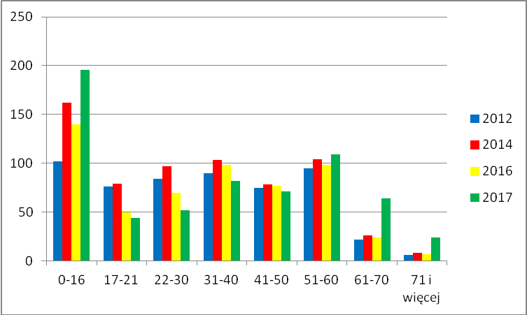
Źródło: opracowanie własne na podstawie danych Gminnego Ośrodka Pomocy Społecznej w Osielsku.

W przypadku świadczeniobiorców znaczną grupę wiekową stanowią dzieci
i młodzież do 16 roku życia, co wynika głównie z dożywiania dzieci w szkołach. Niepokojąca jest jednak spora liczba mieszkańców w wieku produkcyjnym, którzy korzystają ze wsparcia systemu pomocy społecznej. Powody przyznawania pomocy przez Gminny Ośrodek Pomocy Społecznej w 2017 roku przedstawia poniższa tabela.

Tabela. 2.3.1 Powody przyznawania pomocy społecznej w latach 2017
Powód trudnej sytuacji życiowej |  | Liczba rodzin | Liczba osób w rodzinie | Rodziny z udziałem osób po 60. roku życia
Ubóstwo |  | 199 | 428 | 31
Sieroctwo |  | 0 | 0 | 0
Bezdomność |  | 18 | 18 | 6
Potrzeba ochrony macierzyństwa |  | 20 | 53 | 0
Bezrobocie |  | 167 | 389 | 21
Niepełnosprawność |  | 104 | 191 | 36
Długotrwała lub ciężka choroba |  | 138 | 276 | 53
Bezradność w sprawach opiekuńczo- wychowawczych i prowadzenia gospodarstwa domowego – ogółem |  | 87 | 278 | 5
w tym: | rodziny niepełne | 42 | 120 | 2
w tym: | rodziny wielodzietne | 12 | 59 | 3
Przemoc w rodzinie |  | 16 | 50 | 0
Alkoholizm |  | 33 | 42 | 3
Trudności w przystosowaniu do życia po opuszczeniu zakładu karnego |  | 4 | 4 | 1
Zdarzenie losowe |  | 3 | 8 | 0
Sytuacja kryzysowa |  | 0 | 0 | 0
Narkomania |  | 1 | 1 | 0

Źródło: opracowanie własne na podstawie danych Gminnego Ośrodka Pomocy Społecznej w Osielsku.

Zasadniczą przyczyną, w związku z którą mieszkańcy wnioskują o pomoc z systemu pomocy społecznej jest ubóstwo oraz długotrwała choroba.

Brak zatrudnienia, choć występujący tutaj w nieco mniejszym wymiarze, jest nie tylko indywidualnym problemem człowieka nim dotkniętego, ale niewątpliwie wpływa na życie i funkcjonowanie całej rodziny oraz jest źródłem problemów i patologii. W miarę przedłużania się okresu pozostawania bez pracy, problemy te narastają i rodzą kolejne, takie jak ubóstwo, frustrację, izolację, alkoholizm oraz bezradność życiową.

Kolejnymi przyczynami udzielanego wsparcia w Gminie są: bezradność w sprawach opiekuńczo-wychowawczych, niepełnosprawność, alkoholizm i potrzeba ochrony macierzyństwa.

Tabela 2.3.2.
Struktura odbiorców pomocy społecznej ze względu na aktywność zawodową w roku 2017
Kategoria orientacji zawodowej | Liczba osób
Pracuje | 20
Pracuje dorywczo | 28
Nie pracuje | 56
Uczy się | 1
Na rencie | 14
Na emeryturze | 14
Na zasiłku dla bezrobotnych | 1
Bezrobotny, bez prawa do zasiłku | 70
Źródło: opracowanie własne na podstawie danych Gminnego Ośrodka Pomocy Społecznej w Osielsku

W tabeli zwraca uwagę znaczna liczba osób w wieku produkcyjnym, które mimo zatrudnienia muszą pozostawać w kontakcie z systemem pomocy społecznej.

Wykres 2.3.5. Środki finansowe na system pomocy społecznej w latach 2012-2017 (w zł)
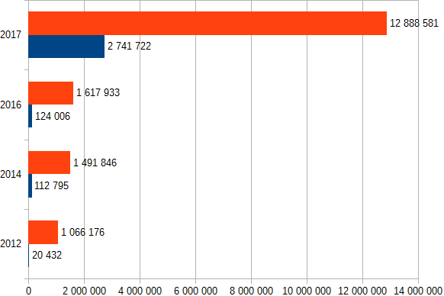

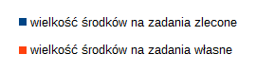

Źródło: opracowanie własne na podstawie danych Gminnego Ośrodka Pomocy Społecznej w Osielsku

Analizując budżet, którym dysponuje Gminny Ośrodek Pomocy Społecznej, warto zwrócić uwagę na wzrastające wartości kwot finansowych, zarówno w zakresie zadań własnych jak i zleconych.
System wsparcia, szczególnie rodzin, uzupełniają zasiłki rodzinne wraz z dodatkami, na które
w 2017 roku przeznaczono 2 015 762,00 zł.

Tabela 2.3.3 Zasiłki rodzinne wraz z dodatkami w roku 2017
 | Świadczenia rodzinne przyznane w 2017 roku
Wyszczególnienie |  | Liczba dorosłych, którym przyznano decyzją świadczenie | Liczba dzieci, którym przyznano decyzją świadczenie | Liczba przyznanych świadczeń | Wartość przyznanych świadczeń
Zasiłek rodzinny |  | 289 | 532 | 5064 | 596 936,00
Dodatek do zasiłku z tytułu urodzenia dziecka |  | 18 | 18 | 18 | 16 220,00
Dodatek do zasiłku z tytułu opieki  nad dzieckiem w okresie korzystania  z urlopu wychowawczego |  | 19 | 19 | 136 | 53 156,00
Dodatek do zasiłku z tytułu samotnego wychowywania dziecka |  | 23 | 27 | 225 | 43 745,00
Dodatek do zasiłku z tytułu wychowywania dziecka  w rodzinie wielodzietnej |  | 57 | 77 | 677 | 64 315,00
Dodatek do zasiłku z tytułu kształcenia i rehabilitacji dziecka niepełnosprawnego |  | 32 | 32 | 315 | 34 000,00
Dodatek do zasiłku z tytułu rozpoczęcia roku szkolnego |  | 191 | 311 | 298 | 29 800,00
Dodatek do zasiłku z tytułu podjęcia przez dziecka nauki w szkole poza miejscem zamieszkania |  | 84 | 85 | 663 | 46 558,00
Zasiłek pielęgnacyjny |  | 206 | 206 | 2229 | 341 037,00
Świadczenie pielęgnacyjne |  | 43 | 43 | 476 | 667 276,00
Jednorazowa zapomoga z tytułu urodzenia się dziecka |  | 73 | 73 | 73 | 73 000,00
Specjalny zasiłek opiekuńczy |  | 5 | 0 | 72 | 37 239,00
Zasiłek dla opiekuna |  | 4 | 0 | 24 | 12 480,00
SUMA |  |  |  |  | 2 015 762,00
Źródło: opracowanie własne na podstawie danych Gminnego Ośrodka Pomocy Społecznej w Osielsku.

Świadczenia rodzinne wraz z systemem pomocy społecznej w sposób istotny wspierają rodziny, w tym w szczególności rodziny z dziećmi.

2.4. Kwestia dziecka

Kwestia dziecka i rodziny w polityce społecznej traktowana jest w sposób szczególny. Działalność na rzecz dzieci koncentruje się przede wszystkim na ochronie ich praw, wyrównywaniu szans życiowych poprzez ułatwianie dostępu do oświaty i systemu ochrony zdrowia, wypoczynku oraz asekurowaniu w obliczu różnych zagrożeń życiowych poprzez m.in. zapewnienie opieki i wychowania dzieciom całkowicie lub częściowo pozbawionym opieki rodziców, organizowanie pieczy zastępczej, prowadzenie placówek opiekuńczo-wychowawczych oraz udzielanie pomocy psychologiczno-pedagogicznej.
Zgodnie z zapisami Ustawy o wspieraniu rodziny i systemie pieczy zastępczej, jednostkami organizacyjnymi w tymże aspekcie są podmioty samorządu terytorialnego wykonujące zadania w zakresie wspierania rodziny i systemu pieczy zastępczej, placówki wsparcia dziennego, organizatorzy rodzinnej pieczy zastępczej, placówki opiekuńczo-wychowawcze, regionalne placówki opiekuńczo-terapeutyczne, interwencyjne ośrodki preadopcyjne, ośrodki adopcyjne oraz podmioty, którym zlecono realizację zadań z zakresu wspierania rodziny i systemu pieczy zastępczej.

Tabela 2.4.1 Opieka nad dzieckiem z perspektywy Powiatowego Centrum Pomocy Rodzinie
Wyszczególnienie | 2014 | 2015 | 2016 | 2017
Liczba dzieci umieszczonych w placówce opiekuńczo- wychowawczej | 1 | 0 | 0 | 0
Liczba dzieci przebywających w rodzinach zastępczych | 6 | 4 | 4 | 5
Liczba rodzin zastępczych zawiązanych na terenie Gminy | 2 | 0 | 1 | 4
Liczba usamodzielnionych dzieci z terenu Gminy | 1 | 2 | 0 | 0
Źródło: opracowanie własne na podstawie danych Powiatowego Centrum Pomocy Rodzinie w Bydgoszczy.

Istotną rolę we wspieraniu dziecka i rodziny pełni GOPS, realizując m.in. rządowy program wieloletni „Pomoc państwa w zakresie dożywiania” („Pomoc państwa w zakresie dożywiania” na lata 2014–2020), którego celem jest m.in. wsparcie gmin w wypełnianiu zadań własnych
o charakterze obowiązkowym w zakresie dożywania dzieci oraz zapewnienia posiłku osobom jego pozbawionym, ze szczególnym uwzględnieniem osób z terenów objętych wysokim poziomem bezrobocia i ze środowisk wiejskich.

Program zakłada zapewnienie dzieciom do 7 roku życia, uczniom do czasu ukończenia szkoły ponadgimnazjalnej oraz osobom i rodzinom znajdującym się w sytuacjach wymienionych w art. 7 Ustawy o pomocy społecznej, a zwłaszcza osobom samotnym, w podeszłym wieku, chorym lub niepełnosprawnym pomocy w formie posiłku, świadczenia pieniężnego na zakup żywności albo świadczenia rzeczowego w postaci produktów żywnościowych. Beneficjentami programu są osoby i rodziny, których dochód na osobę w rodzinie nie przekracza 150% kwoty kryterium dochodowego.

System uzupełniają placówki wsparcia dziennego, o których mowa w art. 18 i 24 Ustawy o wspieraniu rodziny i systemie pieczy zastępczej. Na terenie Gminy funkcjonują liczne świetlice środowiskowe finansowane ze środków gminy.

Ważnym elementem systemu wspierania rodziny zagrożonej wykluczeniem jest system stypendialny dla uczniów oraz system świadczeń rodzinnych. Pomoc materialna jest udzielana uczniom w celu zmniejszenia różnic w dostępie do edukacji, umożliwienia pokonywania barier dostępu do edukacji wynikających z trudnej sytuacji materialnej ucznia,
a także wspierania edukacji uczniów zdolnych. Świadczeniami pomocy materialnej
o charakterze socjalnym są:
- stypendium szkolne,
- zasiłek szkolny.
Stypendium szkolne może otrzymać uczeń, który znajduje się w trudnej sytuacji materialnej wynikającej z niskich dochodów na osobę w rodzinie. Miesięczna wysokość dochodu na osobę w rodzinie ucznia uprawniająca do ubiegania się o stypendium szkolne nie może być większa niż ustawowe kryterium dochodowe.
Stypendium przysługuje uczniom szkół publicznych i niepublicznych, wychowankom ośrodków umożliwiających dzieciom i młodzieży realizację odpowiednio obowiązku szkolnego i nauki oraz słuchaczom niepublicznych kolegiów nauczycielskich i nauczycielskich kolegiów języków obcych lub kolegium pracowników służb społecznych, jednak nie dłużej niż do ukończenia 24 roku życia. Stypendium szkolne jest przyznawane na okres nie krótszy niż miesiąc i nie dłuższy niż 10 miesięcy w danym roku szkolnym, a w przypadku słuchaczy kolegiów nauczycielskich – na okres nie dłuższy niż 9 miesięcy.

Tabela 2.4.2 Edukacja w Gminie w latach 2013-2017
EDUKACJA | 2013/14 | 2014/15 | 2015/16 | 2016/2017
Placówki wychowania przedszkolnego | 9 | 9 | 10 | 10
w tym: przedszkola | 6 | 6 | 7 | 7
Miejsca w przedszkolach | 416 | 454 | 571 | 571
Dzieci w placówkach wychowania przedszkolnego | 517 | 511 | 476 | 493
w tym: w przedszkolach | 365 | 369 | 360 | 360
Szkoły podstawowe | 3 | 3 | 3 | 4*
Uczniowie szkół podstawowych | 956 | 1041 | 1175 | 1327
Gimnazja | 2 | 2 | 2 | 0*
Uczniowie szkół gimnazjalnych | 352 | 360 | 360 | 256
Liczba uczniów przypadająca na 1 oddział szkołach: podstawowych | 22 | 22 | 22 | 21
gimnazjalnych | 22 | 23 | 23 | 21
*reforma edukacji, wygaszanie gimnazjów
Źródło: opracowanie własne na podstawie danych Głównego Urzędu Statystycznego.

Podstawą do ubiegania się o zasiłek szkolny jest przejściowa trudna sytuacja materialna
z powodu wystąpienia zdarzenia losowego. O zasiłek szkolny można ubiegać się w terminie nie dłuższym niż dwa miesiące od wystąpienia zdarzenia uzasadniającego przyznanie tego zasiłku.

2.5. Kwestia osób bezrobotnych

Statystyki dotyczące bezrobocia w znacznym stopniu zniekształcają obraz zjawiska ze względu na duży stopień tzw. bezrobocia utajonego oraz powszechność „pracy na czarno”. Bezrobocie powoduje, iż standard życia wielu ludzi stale się obniża i rozszerza się obszar patologii społecznej.

Bezrobotnym, zgodnie z definicją ustawową, jest osoba pozostająca bez pracy, ale jednocześnie zdolna i gotowa do jej podjęcia w pełnym wymiarze czasu. Bezrobocie, przyczyniając się do zubożenia materialnego, w bezpośredni sposób wpływa na poziom życia rodzin, wywierając negatywne skutki, zwłaszcza w postaci:
- dezintegracji rodziny,
- zmniejszenia siły wsparcia emocjonalnego i solidarności pomiędzy członkami rodziny,
- zwiększenia ryzyka zaistnienia patologii życia społecznego.

Długookresowe bezrobocie ma wpływ na ekonomiczną i psychospołeczną sferę życia człowieka bezrobotnego oraz na jego rodzinę. Jednym z pierwszych skutków utraty pracy jest obniżenie standardu życia rodziny, także wtedy, gdy otrzymywane są świadczenia kompensujące płacę. Sytuacja materialna osób dotkniętych bezrobociem zależy od ich standardu życia w czasie trwania zatrudnienia, a zwłaszcza od posiadanych dóbr trwałego użytku, oszczędności i długów.

Duże znaczenie ma poziom, od którego zaczyna się proces degradacji ekonomicznej
i społecznej. W najbardziej dramatycznej sytuacji są rodziny świadczeniobiorców pomocy społecznej, które od dawna korzystają z systemu wsparcia socjalnego np. z powodu niskich dochodów, wielodzietności lub inwalidztwa. Trudności finansowe w takich rodzinach prowadzą do drastycznych ograniczeń wydatków, nawet tych na podstawowe potrzeby bytowe.

Problem bezrobocia dotyczy nie tylko osoby nim dotkniętej, lecz także całej rodziny. Pogorszenie stanu funkcjonowania rodziny jest proporcjonalne do okresu pozostawania bez pracy, co przejawia się problemami opiekuńczo-wychowawczymi, przemocą oraz zanikiem autorytetu rodzicielskiego. Może to także prowadzić do rozpadu rodziny. W tych okolicznościach pojawia się również groźba przejmowania przez dzieci negatywnych wzorców osobowych, a w konsekwencji – dziedziczenia statusu bezrobotnego. Wzrost liczby bezrobotnych świadczeniobiorców powoduje przyrost ilości zadań z zakresu pomocy społecznej oraz zwiększenie puli wydatków na udzielanie pomocy. Sytuacja taka wymusza również konieczność dostosowania dotychczasowych form działania do nowych potrzeb. Ponieważ możliwości budżetu państwa i samorządu lokalnego są ograniczone, podstawowego znaczenia w pomocy w wychodzeniu z bezrobocia nabiera praca socjalna, która przyjmuje zróżnicowane formy. Praca socjalna prowadzona przez pracowników socjalnych to między innymi pomoc w planowaniu nowych koncepcji życia zawodowego, rozbudzanie motywacji do działania ukierunkowanego na zatrudnienie oraz technika kontaktu, która pozwala na uniezależnienie bezrobotnego i jego rodziny od pomocy.

Wykres 2.5.1 Szacunkowa stopa bezrobocia w latach 2003-2017
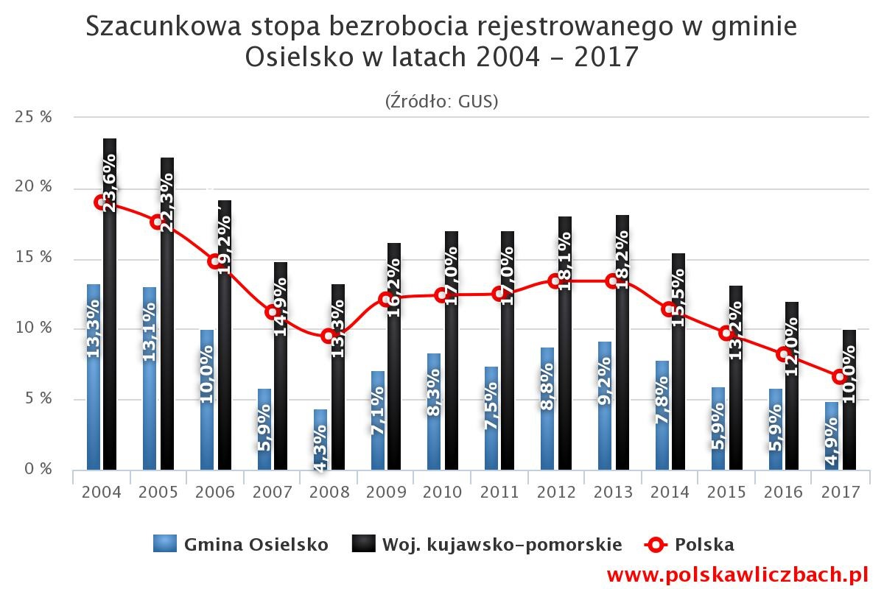

Źródło: opracowanie własne na podstawie danych Powiatowego Urzędu Pracy w Bydgoszczy.
Na dzień 31 grudnia 2017 roku liczba osób bezrobotnych w Gminie wynosiła 240,
z czego 138 stanowiły kobiety.

Wykres 2.5.2 Bezrobotni na terenie Gminy według wieku (dane na koniec 2017 roku)
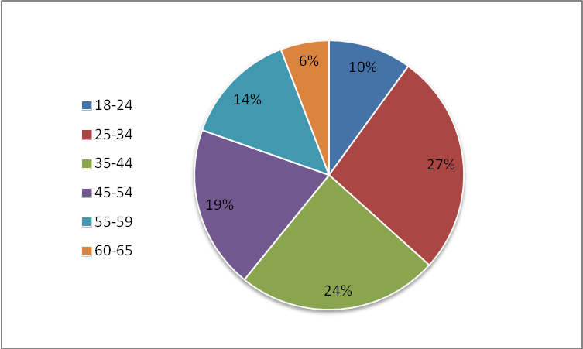
Źródło: opracowanie własne na podstawie danych Powiatowego Urzędu Pracy w Bydgoszczy.

Z końcem 2017 roku w grupie bezrobotnych najwięcej było ludzi młodych, często nieposiadających wcześniejszych doświadczeń zawodowych. Było to zjawisko porównywalne z sytuacją w kraju. Niepokój budziła również grupa osób, które przekroczyły 45 rok życia. Mieszkańcom pozostającym jeszcze w wieku produkcyjnym, ale już niemobilnym, zdecydowanie trudniej znaleźć pracę i zdobyć nowe kwalifikacje zawodowe.

Wykres 2.5.3 Bezrobotni według okresu pozostawania bez pracy (dane na koniec 2017 roku)
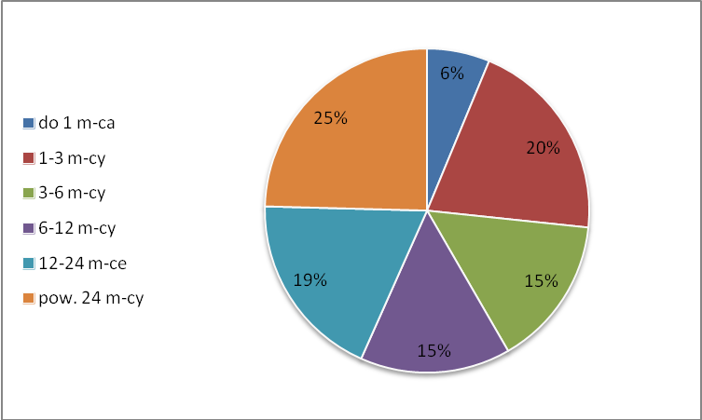
Źródło: opracowanie własne na podstawie danych Powiatowego Urzędu Pracy w Bydgoszczy.
Gmina cechuje się raczej zróżnicowanym rozkładem osób pozostających bez pracy ze względu na okres bezrobocia. Cieszyć może fakt, że 6% pozostaje bez pracy do 1 miesiąca, niepokojącym natomiast pozostaje fakt, że najwięcej (25%) stanowi grupa pozostająca bez pracy powyżej 24 m-cy. Powrót do pracy jest tym trudniejszy, im dłuższy jest okres pozostawania poza zatrudnieniem, co wyraźnie widać na powyższym wykresie. Brak pracy może powodować nieodwracalne szkody, nie tylko ekonomiczne, ale przede wszystkim społeczne, łącznie z daleko idącą demoralizacją i wykluczeniem osób pozostających bez zatrudnienia.

Wykres 2.5.4 Bezrobotni według stażu pracy (dane na koniec 2017 roku)
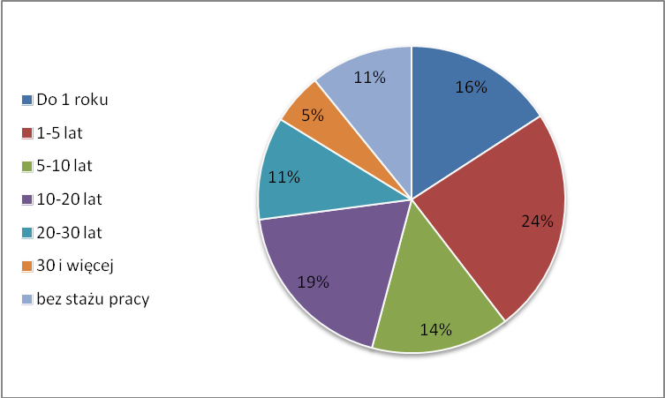
Źródło: opracowanie Powiatowego Urzędu Pracy w Bydgoszczy własne na podstawie danych.

Staż pracy warunkujący zdobycie doświadczenia zawodowego jest cechą niezwykle pożądaną przez pracodawców. Z końcem 2017 roku najliczniejsze grupy bezrobotnych
w Gminie stanowiły osoby ze stażem wynoszącym od roku do 5 lat. W programach aktywizujących osoby bezrobotne należy zatem zwrócić szczególną uwagę na absolwentów, aby mieli oni możliwość podjęcia pierwszej pracy oraz na osoby z kilkuletnim stażem pracy, tak aby mogły one zwiększać swoje doświadczenie zawodowe.

Wykres 2.5.5 Bezrobotni według wykształcenia (dane na koniec 2017 roku)
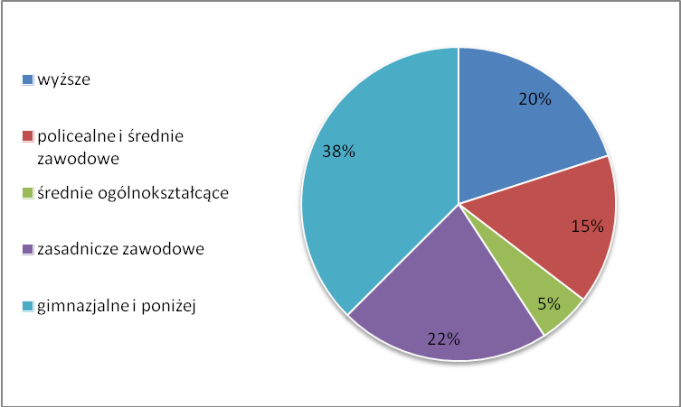
Źródło: opracowanie własne na podstawie danych Powiatowego Urzędu Pracy w Bydgoszczy.

Z końcem 2017 roku zdecydowanie lepszą sytuację na lokalnym rynku pracy posiadały osoby z wykształceniem wyższym i średnim ogólnokształcącym – tych w rejestrach bezrobotnych figurowało najmniej. Problem bezrobocia w największym stopniu dosięgał osób z wykształceniem zasadniczym zawodowym oraz gimnazjalnym i niższym.
Zestawiając ten fakt z sytuacją na rynku pracy, należy nadal zachęcać młodzież do zdobywania wykształcenia, natomiast w przypadku osób już bezrobotnych, szczególny nacisk należy położyć na szkolenia, dokształcanie i zmianę kwalifikacji zawodowych.

2.6. Kwestia uzależnień i przemoc w rodzinie

Alkoholizm, narkomania i przemoc w rodzinie należą do najpoważniejszych problemów społecznych. Zjawiska te powodują szkody we wszystkich sferach życia człowieka, mając istotny wpływ zarówno na poczucie bezpieczeństwa społecznego, jak również na ogólny stan zdrowia, zdolność do konkurencji na coraz bardziej wymagającym rynku pracy oraz relacje rodzinne i międzyludzkie.
Do przyczyn popadania w alkoholizm można zaliczyć uwarunkowania społeczne, nieprawidłowe wzorce rodzinne, brak celów życiowych i utratę zatrudnienia. Narkomanii sprzyjają natomiast powszechność i dostępność środków odurzających, panująca moda na ich zażywanie oraz fakt, że narkotyki często są traktowane jako ucieczka od codzienności, środek obronny przed trudnościami, sposób na rozładowanie stresu i konfliktów oraz metoda poszukiwania nowych wrażeń i doznań.
Liczba osób uzależnionych od alkoholu i narkotyków oraz doznających przemocy w rodzinach z problemem uzależnień jest trudna do ustalenia. Dane szacunkowe przedstawione w tym zakresie przez Państwową Agencję Rozwiązywania Problemów Alkoholowych zawiera poniższa tabela.

Tabela 2.6.1 Populacje osób, u których występują różne kategorie problemów alkoholowych
 |  | w Polsce | w 100-tys. gminie | w 25-tys. gminie | w 10-tys. gminie
Liczba osób uzależnionych od alkoholu | Około 2% populacji | Około  800 tys. | Około  2000 osób | Około  500 osób | Około  200 osób
Dorośli żyjący w otoczeniu alkoholika (współmałżonkowie, rodzice) | Około 4% populacji | Około  1,5 mln | Około  4000 osób | Około  1000 osób | Około  400 osób
Dzieci wychowujące się w rodzinach alkoholików | Około 4% populacji | Około  1,5 mln | Około 4.000 osób | Około  1 000 osób | Około  400 osób
Osoby pijące szkodliwie | 5-7% populacji | 2-2,5 mln | 5000-7000 osób | 1250-1750 osób | 500-700 osób
Ofiary przemocy domowej w rodzinach z problemem alkoholowym | 2/3 osób dorosłych oraz 2/3 dzieci z tych rodzin | razem  około 2 mln osób (dorośli i dzieci) | Około  5300 osób (dorośli i dzieci) | Około  1330 osób (dorośli i dzieci) | Około  530 osób (dorośli i dzieci)
Źródło: opracowanie własne na podstawie danych szacunkowych Państwowej Agencji Rozwiązywania Problemów Alkoholowych.

Aby skutecznie przeciwdziałać problemom uzależnień oraz eliminować ich niekorzystny wpływ na społeczeństwo, konieczne jest prowadzenie działań związanych z profilaktyką
i rozwiązywaniem problemów oraz działań w ramach integracji społecznej osób nimi dotkniętych. W przypadku gminy aktywności te wyznaczane są w ramach Gminnego Programu Profilaktyki Rozwiązywania Problemów Alkoholowych, a ich inicjowanie należy do samorządu lokalnego. Ważną rolę w procesie przeciwdziałania uzależnieniom w gminie odgrywa Gminna Komisja Rozwiązywania Problemów Alkoholowych, która realizuje szeroką działalność profilaktyczną oraz prowadzi postępowanie wobec osób nadużywających alkoholu.

Tabela 2.6.2 Praca Gminnej Komisji Rozwiązywania Problemów Alkoholowych w 2014 -2017
LP | Przedmiot działań | 2014 | 2015 | 2016 | 2017
1 | Ilość przyjętych wniosków przez Gminną Komisję Alkoholową | 29 | 33 | 47 | 45
2 | Ilość osób skierowanych na leczenie odwykowe | 7 | 14 | 12 | 20
4 | Ilość kontroli przyprowadzonych przez członków Komisji | 10 | 10 | 12 | 11
Źródło: opracowanie własne na podstawie danych GKRPA w Osielsku.
GKRPA w ostatnich latach odbywała regularne posiedzenia, w trakcie których rozpatrywała zgłaszane sprawy (zwykle w granicach kilkudziesięciu w skali roku), przekazywała wnioski do sądu o leczenie odwykowe (kilkanaście w skali roku) oraz wzywała osoby, których alkoholizowanie się zagrażało rodzinom (kilkadziesiąt w skali roku). GRPA współpracuje w ramach realizowanego programu z licznymi podmiotami z terenu Gminy.

Tabela 2.6.3
Wysokość środków finansowych przeznaczanych na profilaktykę i rozwiązywanie problemów alkoholowych w latach 2014-2017
Lata / wyszczególnienie | 2014 | 2015 | 2016 | 2017
Wielkość wydatków ogółem | 201 000,00 | 320 000,00 | 200 000,00 | 234 467,00
Źródło: opracowanie własne na podstawie danych GKRPA w Osielsku.

Przemoc w rodzinie to kolejny, trudny do zdiagnozowania problem społeczny, który wymaga podejmowania szerokich, dobrze zorganizowanych i zaplanowanych na wiele lat interdyscyplinarnych działań, które są kierowane zarówno do ofiar, jak i świadków oraz sprawców przemocy domowej.

Tabela 2.6.4 Praca Zespołu Interdyscyplinarnego ds. przeciwdziałania przemocy w rodzinie
Wyszczególnienie | 2014 | 2015 | 2016 | 2017
Liczba rodzin wobec których wszczęto procedurę Niebieskiej Karty | 38 | 40 | 51 | 16
Liczba wniosków do Sądu Rodzinnego o wgląd w sytuację dzieci w związku z przemocą | 5 | 5 | 4 | 3
Liczba wniosków do Komisji Roz. Problemów Alkoholowych skierowanych przez Zespół w związku z przemocą | 16 | 8 | 11 | 10
Liczba powołanych Grup Roboczych do procedury Niebieskiej Karty | 119 | 71 | 94 | 16
Liczba przeprowadzonych/zleconych przez Zespół warsztatów zajęć informacyjnych | 0 | 1 | 0 | 0
Źródło: opracowanie własne na podstawie danych Zespołu Interdyscyplinarnego w Osielsku.

Zgodnie z zapisem Ustawy z dnia 29 lipca 2005 roku o przeciwdziałaniu przemocy w rodzinie, wszystkie osoby, które w związku z wykonywaniem swoich obowiązków służbowych lub zawodowych powzięły podejrzenie o popełnieniu przestępstwa przemocy w rodzinie mają obowiązek zawiadomienia Policji lub Prokuratury. Tym samym, zobowiązanymi do podejmowania działań w obszarze przeciwdziałania przemocy domowej są głównie pracownicy pomocy społecznej, ochrony zdrowia, edukacji, Sądu, Policji, GKPPA itp. Do jednych z ważniejszych form prowadzonego programu przeciwdziałania przemocy w rodzinie należy zaliczyć działania profilaktyczne, które są podejmowane przez realizatorów programu (rozpowszechnienie materiałów informacyjnych dotyczących przeciwdziałania przemocy oraz spotkania informacyjne ze społecznością lokalną). Dzięki powyższym działaniom podnoszona jest świadomość społeczności lokalnej dot. zjawiska przemocy w rodzinie i jej przeciwdziałania.Do kolejnych pozytywnych efektów realizacji programu należy uznać podnoszenie kompetencji osób działających w zakresie przeciwdziałania przemocy oraz poprawiającą się z roku na rok współpracę członków Zespołu Interdyscyplinarnego oraz instytucji realizujących program.
Działania podejmowane w poszczególnych latach w ramach poszczególnych zadań na terenie gminy Osielsko poprzez różne gminne instytucje publiczne przyczyniały się do uwrażliwienia społeczności lokalnej Gminy na problem przemocy domowej, a także zmierzały w kierunku stworzenia oferty pomocowej adekwatnej do rozeznanych problemów oraz ich rozmiarów.

2.7. Starość i niepełnosprawność

W rozumieniu Ustawy o pomocy społecznej, niepełnosprawność oznacza „stan fizyczny, psychiczny lub umysłowy, powodujący trwałe lub okresowe utrudnienie, ograniczenie bądź uniemożliwienie samodzielnej egzystencji”. Tymczasem obecnie, niepełnosprawność jest również rozumiana jako wynik barier społecznych, ekonomicznych oraz fizycznych, jakie jednostka napotyka w środowisku zamieszkania. W związku z tym, polityka społeczna powinna promować aktywne działania na wszystkich szczeblach życia społecznego oraz aktywnie wspierać wszelkie działania na rzecz równouprawnienia osób niepełnosprawnych, a także przeciwdziałać ich dyskryminacji
i tworzyć mechanizmy wyrównujące szanse życiowe oraz warunki do korzystania z przysługujących im praw.
Według ostatniego spisu powszechnego przeprowadzonego w 2011 subpopulacja osób niepełnosprawnych prawnie pod koniec 2011 roku wynosiła prawie 4,7 mln Polaków, w tym blisko 135 tys. dzieci do lat 16 z aktualnym orzeczeniem o niepełnosprawności. Wynika z tego, że orzeczenie o niepełnosprawności posiadał co ósmy Polak, niezależnie od płci. Co czwarty niepełnosprawny prawnie posiadał orzeczenie o umiarkowanym stopniu niepełnosprawności,
a kolejne 36% osób legitymowało się orzeczeniem o znacznym i lekkim stopniu niepełnosprawności. Dzieci do 16 roku życia stanowiły blisko 3% ogółu populacji osób niepełnosprawnych prawnie.
W przypadku osób niepełnosprawnych szczególnych wysiłków wymaga ich rehabilitacja społeczna i zawodowa, tj. promocja dostępu osób niepełnosprawnych do zatrudnienia oraz budowa systemu wsparcia dla osób chorych psychicznie, których systematycznie przybywa. Wspomniane działania stwarzają możliwość integracji tej grupy ludności z pozostałą częścią społeczeństwa. Jednocześnie nadal powinny być konsekwentnie likwidowane bariery architektoniczne, komunikacyjne oraz transportowe, które utrudniają osobom niepełnosprawnym funkcjonowanie
w społeczeństwie.
Integracja społeczna osób niepełnosprawnych przez pracę stanowi w Polsce bardzo wymagające i trudne do realizacji zadanie. Istnieje wiele czynników niekorzystnie wpływających na zatrudnianie osób niepełnosprawnych. Po stronie podażowej są to (poza relatywnie niskimi kwalifikacjami osób niepełnosprawnych) słabe motywacje i liczne bariery instytucjonalno-infrastrukturalne, a po stronie popytu na pracę – niechęć pracodawców
i w konsekwencji znaczny koszt ich motywowania oraz ogólnie trudny rynek pracy, który charakteryzuje się słabą dynamiką tworzenia miejsc pracy. Ważny obszar działań w tej kwestii realizuje Gminny Ośrodek Pomocy Społecznej, który wspiera usługami opiekuńczymi osoby w wieku senioralnym.

Tabela 2.7.1 Liczba osób objętych usługami opiekuńczymi w latach 2012-2017
Wyszczególnienie | 2012 | 2014 | 2016 | 2017
Liczba osób | 8 | 11 | 12 | 18
Źródło: opracowanie własne na podstawie danych Gminnego Ośrodka Pomocy Społecznej w Osielsku.

Wobec osób, które wymagają całodobowej opieki stosuje się skierowanie do domu pomocy społecznej. Dobór placówki zależny jest od potrzeb osoby tam kierowanej i zawsze jest rozwiązaniem ostatecznym, stosowanym, kiedy wszystkie metody pracy środowiskowej okazują się niewystarczające.

Tabela 2.7.2 Liczba osób objętych usługami w domach pomocy społecznej w latach 2012-2017
Wyszczególnienie | 2012 | 2014 | 2016 | 2017
Liczba osób | 5 | 4 | 12 | 13
Źródło: opracowanie własne na podstawie danych Gminnego Ośrodka Pomocy Społecznej w Osielsku.
Kwestia osób niepełnosprawnych związana jest mocno z seniorami, gdyż wraz
z wiekiem wzrasta liczba osób o ograniczonej sprawności. W działaniach dla tej grupy ważne są zarówno kwestie właściwej opieki – wystandaryzowane usługi opiekuńcze, jak i formy aktywizacji, tj. możliwość spotkań, aktywności ruchowej i kulturalnej.

Tabela 2.7.3 Liczba osób niepełnosprawnych w roku 2017 korzystających z systemu pomocy
Osoby niepełnosprawne |  | Liczba osób
 |  | Liczba ogółem | Liczba osób dorosłych | Liczba osób po 60 roku życia
Liczba osób niepełnosprawnych w Gminie |  | 209 | 168 | 41
Liczba osób z orzeczeniem o niepełnosprawności  (w tym: 8 dzieci) |  | 107 | 57 | 41
w tym: | I stopnia | 13 | 6 | 7
w tym: | II stopnia | 51 | 39 | 12
w tym: | III stopnia | 35 | 13 | 22
Źródło: opracowanie własne na podstawie danych Gminnego Ośrodka Pomocy Społecznej w Osielsku.

Z zestawienia wynika obraz korzystających z systemu pomocy społecznej, tym niemniej ze względu na postępujący proces starzenia się mieszkańców, liczba osób z niepełnosprawnościami korzystająca z systemu będzie wzrastała.
Spośród instytucji świadczących opiekę i pomoc osobom niepełnosprawnym należy wymienić:
  - Gminny Ośrodek Pomocy Społecznej.
  - Środowiskowy Dom Samopomocy w Gądeczu.
  - Gminna Przychodnia Zdrowia.
  - Ośrodek Wsparcia dla Dzieci i Młodzieży Niepełnosprawnej w Zespole Domów Pomocy Społecznej i Ośrodków Wsparcia w Bydgoszczy, ul. Gałczyńskiego 2 (na podstawie zawartego porozumienia).
  - Dział Rehabilitacji Osób Niepełnosprawnych w Powiatowym Centrum Pomocy Rodzinie w Bydgoszczy, ul. Konarskiego 1-3.
  - Bydgoskie Towarzystwo Hipoterapeutyczne Myślęcinek, któremu zostały zlecone usługi rehabilitacyjne na rzecz podopiecznych GOPS.
  - Teraptus Diagnoza, Terapia Zaburzeń Rozwoju i Zachowań, która w 2017 roku świadczy specjalistyczne usługi opiekuńcze u dzieci z zaburzeniami.
  - Gabinet Prywatny dr Marleny Sieńskiej, który świadczy specjalistyczne usługi opiekuńcze u podopiecznych GOPS.

2.8. Kwestia przestępczości

Przestępczość jest jednym z tych zjawisk społecznych, które odciskają dotkliwe piętno na funkcjonowaniu lokalnej społeczności. Jest to margines życia społecznego, ale intensywność zdarzeń oraz częstotliwość z jaką występują mogą mieć wpływ na formowanie się postaw i wzorów zachowania ludzi tworzących społeczność gminy Osielsko.
Wykres 2.8.1 Przestępczość stwierdzona w latach 2012- 2017

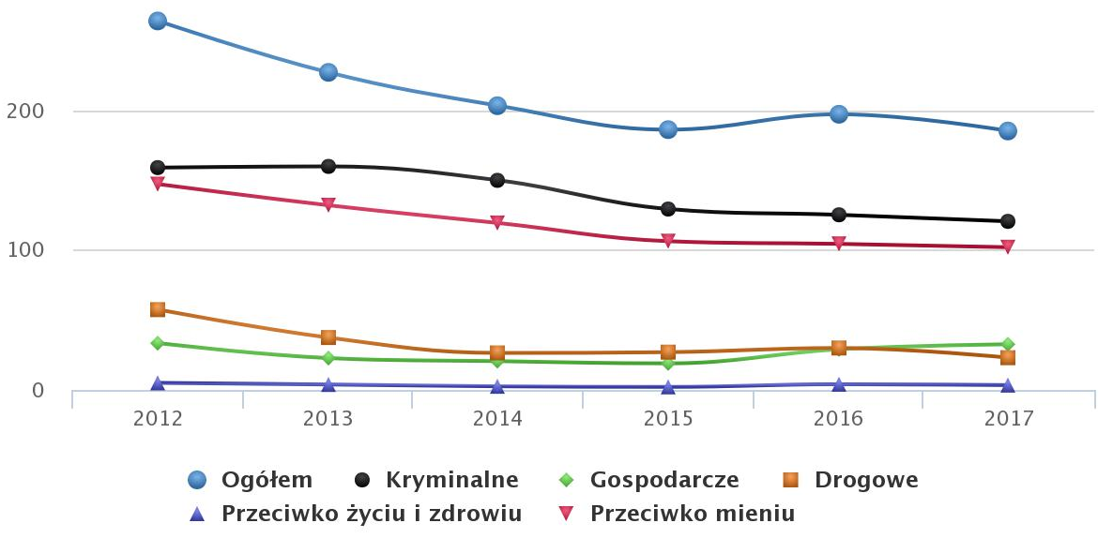

Źródło: opracowanie własne na podstawie danych portalu WWW.polskawliczbach.pl.
Z danych wynika, że na terenie Gminy dominują przestępstwa kryminalne, wykroczenia związane z kradzieżami oraz kradzieże z włamaniem. Liczba interwencji podejmowanych przez policjantów utrzymuje się w ostatnich latach na porównywalnym poziomie. Z uwagi na położenie Gminy notuje się także liczne wykroczenia związane z ruchem drogowym.

Wykres 2.8.2 Wykrywalność przestępstw w latach 2012- 2017
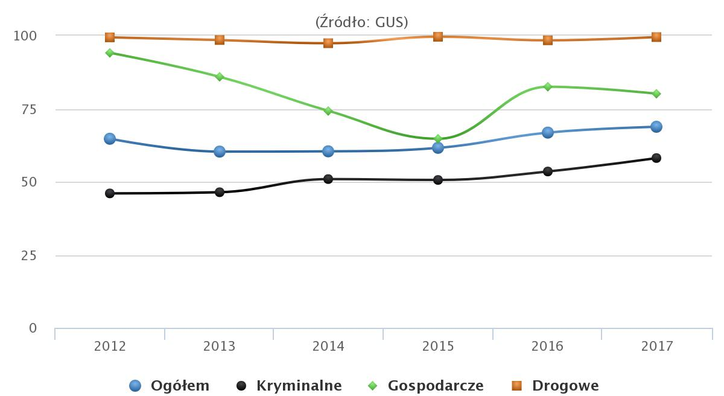

Źródło: opracowanie własne na podstawie danych WWW.polskawliczbach.pl

W 2017 roku w Gminie według szacunków GUS stwierdzono 185 przestępstw. Oznacza to, że na każdych 1000 mieszkańców odnotowano 13,53 przestępstwa. Jest to wartość znacznie mniejsza od średniej wojewódzkiej i krajowej. Wskaźnik wykrywalności wynosi nieco ponad 69 % i jest porównywalny ze wskaźnikiem wojewódzkim i krajowym.

2.9. Lokalne problemy z perspektywy liderów społecznych

Identyfikacja problemów społecznych jest jednym z najważniejszych elementów każdego postępowania diagnostycznego, które ma określić zasadnicze kwestie budzące niepokój i ewentualne kierunki ich rozwiązywania. Podstawowym narzędziem badawczym, za pomocą którego identyfikowano problemy społeczne Gminy był kwestionariusz ankiety wypełniany przez liderów lokalnego życia społecznego w trakcie spotkania warsztatowego
w Gminnym Ośrodku Pomocy Społecznej. W sumie zwrócono 20 kwestionariuszy ankiet.

W pierwszych pytaniach respondentów poproszono o wskazanie środowisk zagrożonych ubóstwem oraz określenie przyczyny tego zjawiska. Uzyskane odpowiedzi prezentują poniższe zestawienia.

Wykres 2.9.1 Warunki życia w Gminie
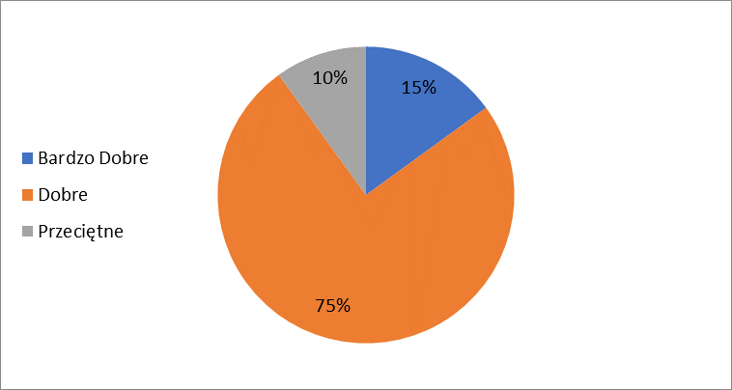
Źródło: opracowanie własne na podstawie danych z badań ankietowych przeprowadzonych w środowisku lokalnym.

Na pytanie „Jak oceniają Państwo aktualnie warunki życia mieszkańców (osób i rodzin)?”, 10 % pytanych osób udzieliło odpowiedzi, że są one przeciętne, 15% pytanych osób stwierdziło, że kształtują się one na bardzo dobrym poziomie, natomiast 75 % określiło je jako dobre. Żaden z ankietowanych nie wybrał odpowiedzi „źle” i „nie mam zdania”.

Wykres 2.9.2 Ocena warunków życia mieszkańców Gminy
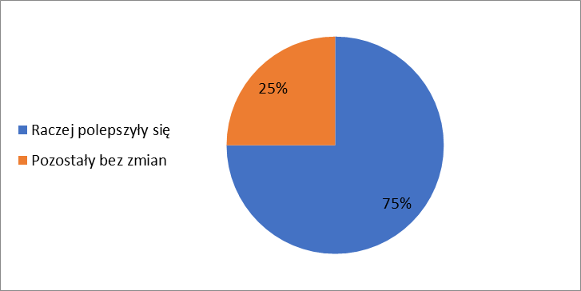
Źródło: opracowanie własne na podstawie danych z badań ankietowych przeprowadzonych w środowisku lokalnym.

Respondenci poproszeni o wskazanie tendencji zmiany warunków życia mieszkańców w większości (75%) uznali, że w stosunku do poprzedniego roku warunki raczej się polepszyły. 25% pytanych stwierdziło, że pozostały bez zmian. Nikt z pytanych nie stwierdził, że warunki życia uległy pogorszeniu.

Wykres 2.9.3 Ocena głównych przyczyn problemów społecznych
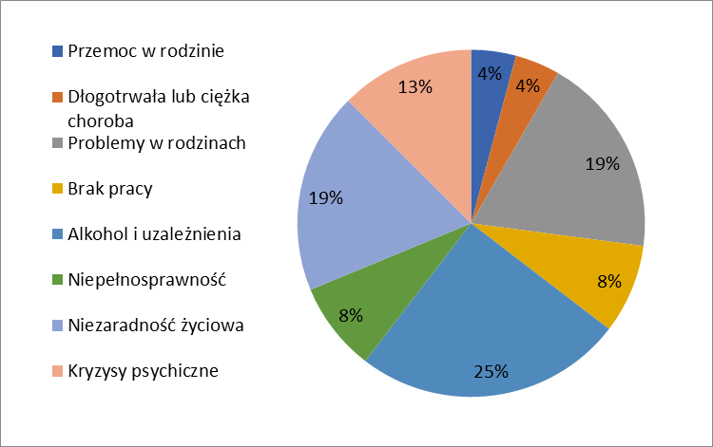
Źródło: opracowanie własne na podstawie danych z badań ankietowych przeprowadzonych w środowisku lokalnym.
Oceniając główne przyczyny problemów społecznych mieszkańców powodujących trudne warunki życia, 25% ankietowanych wskazało alkohol i uzależnienia, 19% opowiedziało się za problemami w rodzinie i niezaradnością życiową, 13% uznało za przyczynę kryzysy psychiczne, 8% opowiedziało się za aspektem niepełnosprawności i brakiem pracy, po 4% stwierdziło natomiast, że na trudne warunki życia wpływa przemoc w rodzinie i długotrwała lub ciężka choroba.

Wykres 2.9.4 Problemy społeczne dotykające osoby starsze i niepełnosprawne
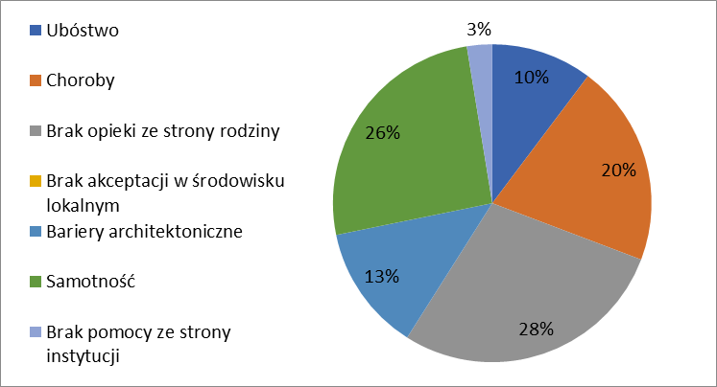
Źródło: opracowanie własne na podstawie danych z badań ankietowych przeprowadzonych w środowisku lokalnym.
Najwięcej ankietowanych uznało, że problemem najczęściej dotykającym osoby starsze i niepełnosprawne jest brak opieki ze strony rodziny (28%) oraz samotność (26 %). Jako kolejne obawy wskazywano choroby (20%), bariery architektoniczne (13%), ubóstwo (10%). Jedna osoba stwierdziła, iż problemem jest brak pomocy ze strony instytucji.

Wykres 2.9.5 Ocena oferty pomocy osobom starszym w środowisku lokalnym
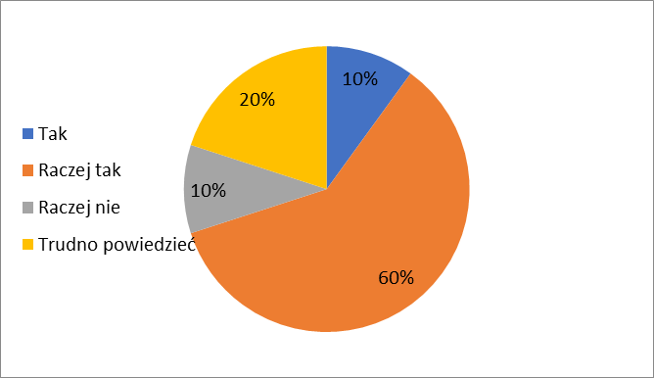
Źródło: opracowanie własne na podstawie danych z badań ankietowych przeprowadzonych w środowisku lokalnym.
Odpowiadając na pytanie „Czy oferta pomocy osobom starszym (opieka, pomoc, wsparcie, usługi opiekuńcze) jest wystarczająca?”, respondenci udzielili następujących odpowiedzi: raczej tak (60 %), tak (10%) raczej nie (10%), trudno powiedzieć (20%), z czego wynika, iż opinie na zadany temat są zróżnicowane. Część pytanych nie potrafiła ustosunkować się do tejże kwestii, co może wskazywać na niepełną znajomość oferowanych form pomocy.

Wykres 2.9.6 Ocena oferty pomocy osobom dotkniętym przemocą w rodzinie
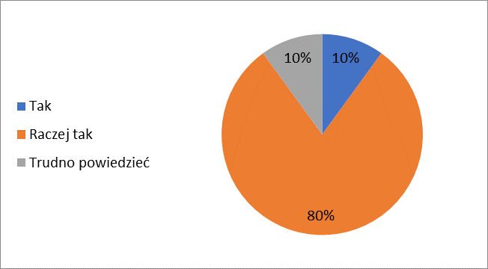
Źródło: opracowanie własne na podstawie danych z badań ankietowych przeprowadzonych w środowisku lokalnym.
Aż 80% respondentów oceniło pomoc osobom dotkniętym przemocą w rodzinie za raczej wystarczającą. Po 10% uznało, że pomoc jest wystarczająca oraz że trudno jest wypowiedzieć się im na ten temat.

Wykres 2.9.7 Ocena oferty pomocy osobom chorym psychicznie
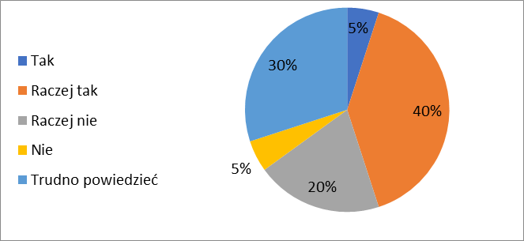
Źródło: opracowanie własne na podstawie danych z badań ankietowych przeprowadzonych w środowisku lokalnym.
Ankietowani zdecydowanie najwięcej razy wskazywali, że oferta pomocy osobom chorym psychicznie (m.in. dostęp do ochrony zdrowia) jest raczej wystarczająca (40%). Odpowiedzi, iż nie jest ona odpowiednia lub raczej nie jest odpowiednia zostały wybrane przez taką samą liczbę pytanych (po 23% wskazań). Bardzo duża część ankietowanych (31%) nie wyraziła jasnego zdania w tej sprawie.
Wykres 2.9.8 Ocena oferty pomocy osobom uzależnionym
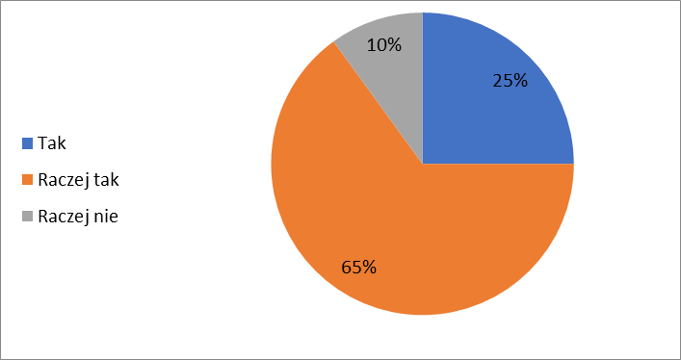
Źródło: opracowanie własne na podstawie danych z badań ankietowych przeprowadzonych w środowisku lokalnym.

Na pytanie „Czy według Pani/Pana oferta pomocy osobom uzależnionym (konsultacyjna, lecznicza) realizowana w Gminie jest wystarczająca?”, 65% osób stwierdziło, że raczej jest ona dostateczna, 25% wskazało odpowiedź „ tak”, natomiast odmienne stanowisko zostało przyjęte przez 10% pytanych (skłaniających się ku stwierdzeniu, iż działania w tym obszarze raczej nie są odpowiednie).
Wykres 2.9.9 Ocena działań podejmowanych na poziomie Gminy, które przyczyniłyby się do spadku bezrobocia i aktywizacji zawodowej.
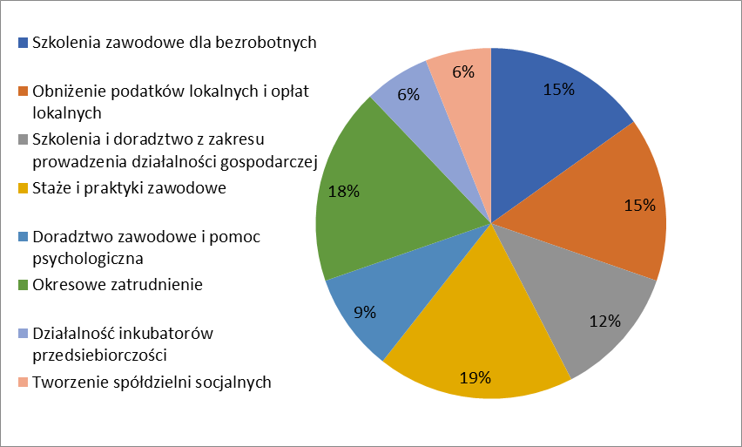
Źródło: opracowanie własne na podstawie danych z badań ankietowych przeprowadzonych w środowisku lokalnym.

Znaczna część respondentów pytanych o działania mogące przyczynić się do spadku bezrobocia i aktywizacji zawodowej stanęła na stanowisku, że jedną z ważniejszych inicjatyw podejmowanych we wspomnianym aspekcie jest okresowe zatrudnienie. Uważa tak 26% pytanych. Ankietowani zwrócili także uwagę na obniżenie opłat lokalnych (16%) oraz szkolenia i doradztwo zawodowe (21%).

Wykres 2.9.10 Negatywne zjawiska dotykające dzieci i młodzież

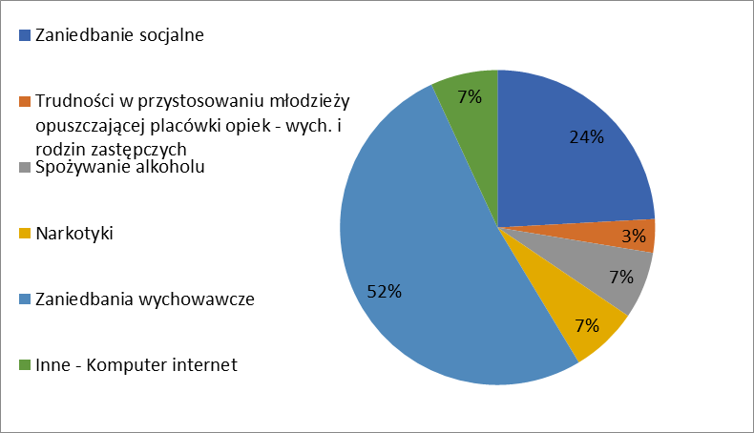

Źródło: opracowanie własne na podstawie danych z badań ankietowych przeprowadzonych w środowisku lokalnym.

Na pytanie „Jakie negatywne zjawiska odnoszące się do dzieci i młodzieży Państwo dostrzegacie?”, ankietowani najczęściej wymieniali zaniedbania wychowawcze (52%), oraz zaniedbania socjalne (24%). Kolejno wymieniano natomiast spożywanie alkoholu i narkotyki (po 7%), inne zjawiska (np. komputer lub Internet, także 7%) oraz trudności w przystosowaniu młodzieży opuszczającej placówki opiekuńczo-wychowawcze i rodziny zastępcze (3%).

Wykres 2.9.11 Prognoza zmiany warunków życia
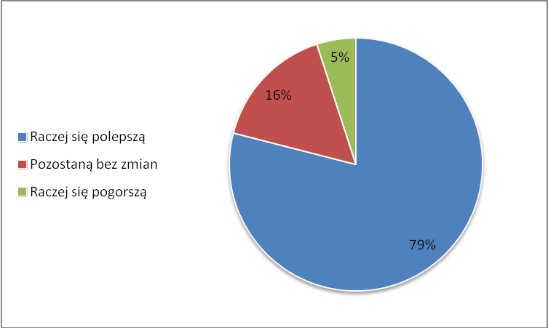

Źródło: opracowanie własne na podstawie danych z badań ankietowych przeprowadzonych w środowisku lokalnym.

Osoby zapytane o prognozę zmian warunków życia w przyszłości aż w 79% stwierdzili, że w przeciągu następnych kliku lat warunki życia mieszkańców (osób i rodzin)
w Gminie polepszą się. 16% badanych ocenia natomiast, że sytuacja pozostanie raczej bez zmian, natomiast 5% prognozuje pogorszenie warunków życia.
Badani liderzy wskazywali także obszary problemowe, które wymagają rozwiązań. Zwrócono uwagę na kondycję szkolnictwa, organizację dodatkowych zajęć i wyposażenie Gminy w pomoce dydaktyczne. Dużą rolę przywiązuje się także do właściwego startu młodych ludzi w dorosłe życie oraz aktywizacji i walki z bezrobociem wśród młodzieży. Przyjmuje się, że należy poprawić współpracę pomiędzy instytucjami. Działania, które powinien podjąć samorząd terytorialny, aby mieszkańcom żyło się lepiej to kroki na rzecz rozwoju gospodarczego Gminy, głównie w celu pozyskania inwestorów. Z uwagi na proces starzenia się lokalnej społeczności, liderzy zwracają uwagę na konieczność rozwoju infrastruktury socjalnej dla seniorów, która będzie dostępna na terenie całej Gminy.

2.10. Analiza SWOT

Bardzo użyteczną metodą przy określaniu priorytetów rozwojowych jest analiza SWOT, która jest coraz powszechniej stosowana w pracach nad Strategią. Nazwa SWOT jest akronimem angielskich słów „strengths” (mocne strony), „weaknesses” (słabe strony), „opportunities” (szanse w otoczeniu) oraz „threats” (zagrożenia w otoczeniu). Analiza SWOT jest efektywną metodą identyfikacji słabych i silnych stron organizacji oraz badania szans
i zagrożeń, jakie przed nią stoją. Analizę tę można z powodzeniem zastosować do dowolnego przedsięwzięcia, włącznie z programowaniem strategicznym.
Wnikliwe opracowanie analizy SWOT jest istotnym etapem procesu planowania strategicznego. Przy właściwym opracowaniu stanowi ona punkt wyjściowy dla określenia celów strategicznych oraz projektów socjalnych.
Analiza SWOT została przygotowana podczas sesji warsztatowej prowadzonej przez eksperta zewnętrznego. Przedstawione poniżej czynniki obejmują:
- siły – wewnętrzne uwarunkowania o pozytywnym wpływie na sytuację społeczną,
- słabości – wewnętrzne uwarunkowania o negatywnym wpływie na sytuację społeczną,
- szanse – zewnętrzne uwarunkowania o pozytywnym wpływie na realizację celów,
- zagrożenia – zewnętrzne uwarunkowania o negatywnym wpływie na realizację celów.
Wynik prac obrazują prezentowane poniżej zestawienia. Należy dodać, że w analizie SWOT odniesiono się wyłącznie do kwestii społecznych.

Obszar: Rodzina, opieka nad dziećmi, młodzież
Uwarunkowania wewnętrzne lokalnej polityki społecznej
Mocne strony | Słabe strony
Rozwinięta infrastruktura szkolna wraz z bazą sportową oraz klubami sportowymi | Zbyt mała ilość miejsc w przedszkolach publicznych
Bardzo dobre możliwości kontaktu z rodzicami (np. dziennik elektroniczny dostęp do pedagogów) | Brak wystarczającej opieki przedszkolnej nad dziećmi do lat 3
Dobry dostęp do specjalistów (np. logopeda, psycholog itd.), konsultacje psychologiczno-pedagogiczne | Słabe zainteresowanie rodziców i opiekunów ofertą działań pozalekcyjnych
Szeroka oferta zajęć pozalekcyjnych ze strony szkół, GOK-u, świetlic szkolnych | Trudności w rozwiązywaniu problemów dydaktyczno-wychowawczych  i opiekuńczych ze względu na konflikty rodzinne, problemy psychiczne i brak czasu rodziców dla dziecka
Organizowanie biwaków, obozów, festynów, półkolonie | Uzależnienia (media, gry i technika informatyczna i komunikacyjna)

Uwarunkowania zewnętrzne lokalnej polityki społecznej
Szanse | Zagrożenia
Bliskość dużego miasta (możliwość uczenia się w szkołach o różnych profilach), korzystanie z opieki specjalistycznej | Bliskość dużego miasta (uzależnienia –używki, narkotyki i dopalacze)
Możliwość korzystania z dóbr kultury (bliskość miasta) | Wyjazdy rodziców do innych krajów  w celach zarobkowych (eurosieroty)
Dobra sytuacja materialna rodziny przekłada się bezpośrednio na możliwości rozwojowe dzieci w zakresie dodatkowej edukacji, poznawanie kraju i świata itp. | Wysoka „stopa życiowa” rodzin mająca bezpośredni wpływ na pogorszenie się lub braku reakcji rodzina-dziecko

Obszar: Marginalizacja społeczna (bezrobocie, ubóstwo, bezdomność, uzależnienia)
Uwarunkowania wewnętrzne lokalnej polityki społecznej
Mocne strony | Słabe strony
Funkcjonujący Rodzinny Punkt Konsultacyjny, radca prawny, szkoła  dla rodziców – warsztaty | Komunikacja – trudności z transportem między wioskami
Terapie dla osób uzależnionych  i współuzależnionych | Brak programów aktywizacji
Psycholog ds. przemocy dla dorosłych  i dzieci | Brak zaplecza socjalnego dla osób bezdomnych
Działania profilaktyczne w szkołach dotyczące uzależnień | Brak aktywizacji zawodowej dla osób  z III profilem
Spotkania policji w szkołach, spotkania policji z seniorami, sołtysami, zebrania wiejskie | Brak organizacji pozarządowych
Świetlice środowiskowe | Brak (mała ilość mieszkań komunalnych  i socjalnych)

Uwarunkowania zewnętrzne lokalnej polityki społecznej
Szanse | Zagrożenia
Bliskość dużego miasta – Bydgoszczy (dla osób bezrobotnych) | Łatwiejszy dostęp do narkotyków ze względu na bliskość Bydgoszczy
Rozwijające się firmy na terenie Gminy (nowe miejsca pracy) | Rośnie liczba osób bezdomnych (napływa  z miasta Bydgoszczy)
Wolne lokale socjalne w Gminie (budowa) | Kradzieże (osób z poza gminy Osielsko)
Przychylność władz samorządowych | Duże dysproporcje dochodów wśród mieszkańców

Obszar: Starość i niepełnosprawność
Uwarunkowania wewnętrzne lokalnej polityki społecznej
Mocne strony | Słabe strony
Możliwość korzystania z rehabilitacji (opłacona przez Gminę) | Brak domu dziennego pobytu dla seniora
Dobra dostępna opieka lekarska | Brak usług „wytchnieniowych”  dla rodzin seniorów
Duża ilość organizacji dla seniorów (KGW, kluby seniora, Kobietą być, język angielski, kursy komputerowe) | Brak szerszej oferty skierowanej do osób niepełnoprawnych
Dostępność urzędu gminy dla osób niepełnosprawnych (winda) | Niskie kwoty zasiłków dla potrzebujących seniorów
Rozwinięta oferta GOPS

Bezpłatne bilety komunikacyjne dla mieszkańców powyżej 65. roku życia

Uwarunkowania zewnętrzne lokalnej polityki społecznej
Szanse | Zagrożenia
Standaryzacja usług dla osób starszych | Starzenie się społeczeństwa
Poprawiająca się infrastruktura i zwiększona liczba podmiotów na terenie Gminy | Brak polityki krajowej sprzyjającej tworzeniu mieszkań chronionych
Możliwość pozyskiwania środków finansowych – rządowych (ASOS, WIGOR) i z UE | Deficyt w przepływie informacji  o uprawnieniach
Komunikacja dostosowana do potrzeb starszych i niepełnosprawnych | Niski poziom świadczeń rentowych  i emerytalnych

2.11. Zasoby umożliwiające realizację Strategii

Zasobami umożliwiającymi rozwiązywanie problemów społecznych określamy instytucje znajdujące się na terenie gminy lub obejmujące swym zasięgiem działania jej mieszkańców, które funkcjonują w obszarze polityki społecznej i rozwiązują dane problemy. Są to zarówno jednostki samorządowe, jak i podmioty niepubliczne, na przykład organizacje pozarządowe.
Instytucją oferującą pomoc i wsparcie mieszkańcom Gminy jest Gminny Ośrodek Pomocy Społecznej mieszczący się w Osielsku. Podmiotem prowadzącym jednostkę jest Urząd Gminy Osielsko. Ośrodek realizuje zadania wynikające z Ustawy o pomocy społecznej, m.in. koordynuje rozwiązywanie problemów społecznych w Gminie. Oferta jednostki skierowana jest do mieszkańców, którzy znajdują się w trudnej sytuacji materialno-bytowej i zdrowotnej. Kadra zatrudniona w GOPS (14 osób, w tym 6 pracowników socjalnych) uczestniczy w formach dokształcania i podnoszenia swoich kwalifikacji, wśród których należy wymienić poszczególne szkolenia. Mając na uwadze cele strategiczne Gminnego Ośrodka Pomocy Społecznej (w tym podnoszenie kwalifikacji kadry), GOPS podejmuje działania mające na celu podniesienie jakości usług świadczonych na rzecz mieszkańców. Jednostka aktywnie włącza się w rozwiązywanie problemów społecznych poprzez korzystanie z funduszy zewnętrznych. W ostatnich latach realizowany był przez nią projekt systemowy „Uwierzmy w siebie”. Ośrodek chętnie korzysta
z nowoczesnych metod pracy socjalnej, m.in. kontraktu socjalnego.

Tabela 2.11.1 Liczba zawartych kontraktów socjalnych w latach 2014-2017
 | 2014 | 2015 | 2016 | 2017
Liczba kontraktów socjalnych | 11 | 4 | 12 | 2
Liczba osób objętych kontraktem | 11 | 4 | 12 | 3
Źródło: opracowanie własne na podstawie danych Gminnego Ośrodka Pomocy Społecznej w Osielsku.
W Osielsku funkcjonują stowarzyszenia (ok. 20), fundacje (6) oraz parafie Kościoła rzymskokatolickiego (4). Pomiędzy sektorem publicznym a pozarządowym istnieje dobry przepływ informacji dotyczący podopiecznych korzystających z pomocy. Samorząd Gminy dysponuje uregulowaniami określonymi przez odpowiednie akty prawa miejscowego
i dotyczącymi współpracy z organizacjami należącymi do sektora pozarządowego. Skutkuje to podejmowaniem współpracy z tymi placówkami w zakresie zlecania realizacji zadań własnych, dofinansowania działalności statutowej organizacji oraz doradztwa i konsultacji. Jednocześnie należy zauważyć, że liczba podmiotów pozarządowych podejmujących wyzwania socjalne jest ograniczona.

2.12. Podsumowanie diagnozy i prognoza zmian społecznych

Zespół dokonujący diagnozy problemów społecznych na terenie gminy Osielsko korzystał z szeregu możliwości pozyskania informacji od jednostek organizacyjnych samorządu terytorialnego, jednostek pozarządowych oraz instytucji współdziałających w szeroko rozumianym obszarze polityki społecznej. Nie poprzestając na analizie źródeł zastanych, korzystano ze źródeł wywołanych,
tj. badań ankietowych i analizy SWOT.
Podsumowując uzyskane informacje i nakładając wyniki diagnozy na zakres możliwości kompetencyjnych samorządu, możemy wskazać najważniejsze obszary problemowe, których rozwiązanie powinno stać się przedmiotem troski samorządu lokalnego i które są treścią części programowej niniejszego dokumentu.
Jednym z głównych problemów demograficznych w Polsce jest zjawisko starzenia się społeczeństwa. Według przewidywań GUS, liczba osób w wieku emerytalnym wzrośnie
z niemal 6,5 mln w 2010 roku do co najmniej 9,6 mln w roku 2035, co stanowić będzie 26,7% całej populacji kraju. Zgodnie z prognozami, na wskazanym terenie przewiduje się wzrost ludności w wieku poprodukcyjnym. Mimo obecnie dobrej sytuacji demograficznej Gminy, należy zakładać, że w kolejnych latach nasili się zjawisko problemów społecznych dotykających tę grupę ludności. Do kwestii tych należą przede wszystkim samotność, choroby, inwalidztwo, życie w ubóstwie, poczucie nieprzydatności i uzależnienie funkcjonalne, które jest pogłębiane przez brak dostatecznej ilości
i odpowiednich rodzajów sprzętu ortopedycznego oraz rehabilitacyjnego.

Tabela 2.12.1 Prognoza liczby ludności na terenie Gminy do 2030 roku
Lata | Ogółem | w wieku  przedprodukcyjnym | w wieku produkcyjnym | w wieku  poprodukcyjnym
2015 | 12 720 | 2889 | 8248 | 1582
2020 | 13 431 | 2943 | 8699 | 1790
2025 | 14 064 | 2933 | 9075 | 2057
2030 | 14 607 | 2804 | 9549 | 2254
Źródło: Opracowanie własne na podstawie Prognozy dla powiatów i miast na prawie powiatu oraz podregionów na lata 2014-2050.
Zestawienie tabelaryczne nie pozostawia złudzeń co do losów demograficznych Gminy, tym niemniej warto spojrzeć na tę rzeczywistość demograficzną w układzie graficznym, co zostało zilustrowane na poniższym wykresie.

Wykres 2.12.1 Prognoza liczby ludności na terenie Gminy do 2030 roku
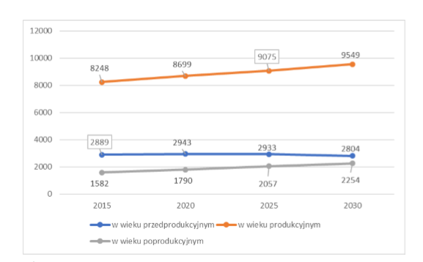
Źródło: Opracowanie własne na podstawie Prognozy dla powiatów i miast na prawie powiatu oraz podregionów na lata 2014-2050.

Jednym z ważniejszych czynników określających rozwój społeczeństwa jest stały wzrost poziomu wykształcenia. W ciągu dziewięciu lat dzielących spisy powszechne ludności, obserwuje się dynamiczne zmiany, które w znaczący sposób wpłynęły na zmianę struktury ludności według poziomu wykształcenia. Obserwowane trendy dążenia dużych grup ludności do podwyższania
i uzupełniania wykształcenia pozwalają sądzić, że dane dotyczące wykształcenia z roku na rok będą ulegały znaczącej poprawie. Dotyczy to jednak głównie osób z wykształceniem średnim, które uzyskują wykształcenie wyższe. Opisane tendencje dotyczące kształcenia dorosłych nie odnoszą się niestety do osób starszych z wykształceniem podstawowym.
Potencjał społeczny środowiska lokalnego będzie jednym z najważniejszych elementów kształtujących przestrzeń polityki społecznej. Aktywność obywateli, koncentrującą się m.in. na działaniach organizacji pozarządowych, należy wspierać poprzez rozmaite instrumenty, które będą miały wpływ na rozwój osobowy organizacji oraz ich szersze włączenie w nurt życia publicznego.

Rysunek 2.12.1. Prognoza zmian społecznych, które w najbliższych latach będą wpływały na lokalne środowisko
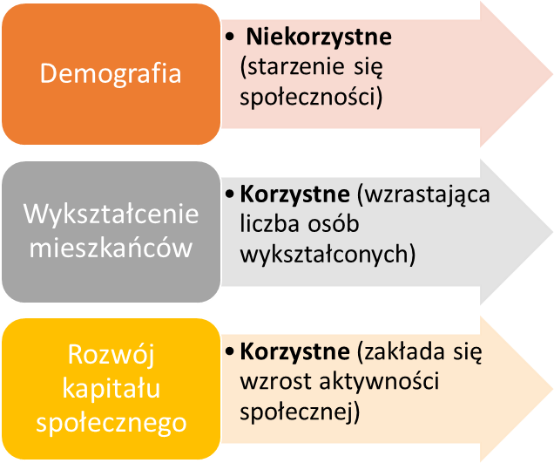

Lokalna społeczność

Źródło: opracowanie własne.

Z przygotowanych prognoz wynika, że liczba ludności w wieku poprodukcyjnym na wskazanym terenie będzie się zwiększała, a zatem można założyć, że nastąpi także wzrost liczby osób niepełnosprawnych, którzy są i pozostaną grupą silnie zróżnicowaną, nie tylko pod względem stopnia niepełnosprawności, ale także wieku, wykształcenia i źródła utrzymania.
W skali całego kraju zdecydowana większość osób niepełnosprawnych (84%) utrzymuje się głównie ze świadczeń społecznych, tj. rent, emerytur i zasiłków. Wydaje się, że sytuacja ta nie ulegnie w najbliższych latach szczególnym zmianom. Prawie połowa osób niepełnosprawnych legitymuje się co najwyżej wykształceniem podstawowym, a to znacznie utrudnia wejście na rynek pracy i utrzymanie zatrudnienia, co wskazuje na kolejne wyzwania dla lokalnej polityki społecznej.
Spożywanie alkoholu stopniowo staje się sposobem na złagodzenie psychicznych problemów odczuwanych przez daną osobę, a tym samym jednym z dominujących środków na pokonanie codziennych przeciwności i kłopotów. Niebagatelne znaczenie mają w tej kwestii problemy materialne, wywołane głównie brakiem zatrudnienia. W konsekwencji wzrostu bezrobocia można oczekiwać zwiększenia liczby osób uzależnionych od alkoholu i innych używek.
Wydaje się, że w perspektywie 2020 roku kwestia ta nadal pozostanie poważnym wyzwaniem dla kształtowania lokalnej polityki społecznej i stąd konieczne będą działania profilaktyczne skierowane do całej populacji, szczególnie do dzieci i młodzieży, jak i zmagania interwencyjne wobec osób nadużywających alkoholu.
W odniesieniu do dzieci i młodzieży, szczególnie cenne będą inicjatywy dotyczące zagospodarowania ich wolnego czasu oraz rozwój profesjonalnej pomocy pedagogicznej
i psychologicznej, która może być realizowana także w środowisku lokalnym, w oparciu
o świetlice wiejskie.

Tabela 2.12.2 Prognoza problemów społecznych
Problem społeczny | Prognoza zmian w stosunku do stanu obecnego
Niepełnosprawność | Wzrost
Uzależnienia | Stagnacja
Bezrobocie | Spadek
Ubóstwo | Spadek
Bezdomność | Stagnacja
Przestępczość | Stagnacja
Przemoc w rodzinie | Stagnacja
Źródło: opracowanie własne.

Prognozy długoterminowe zakładają stopniowe ograniczanie poziomu bezrobocia, wynikające nie tylko z koniunktury gospodarczej, ale ze zmian demograficznych, w wyniku których coraz więcej osób będzie opuszczało rynek pracy. Jeżeli nawet poziom bezrobocia do 2020 roku zacznie spadać, nadal pozostanie szereg osób nieprzystosowanych do pozostawania w zatrudnieniu. Dla tej grupy trzeba będzie zaplanować działania korzystając z rozwiązań, jakie stwarza ekonomia społeczna.
Choć podstawowym powodem ubóstwa jest bezrobocie, nawet posiadając pracę, która będzie nisko dochodowa, mieszkańcy mogą nadal nieznacznie ubożeć. Spadek dochodów własnych gospodarstw domowych, a tym samym spadek ich zamożności niekoniecznie musi być równomierny i mogą znaleźć się grupy, które będą w korzystnej sytuacji ekonomicznej. Można także założyć poprawę sytuacji finansowej rodzin, w których przychodzą na świat dzieci.
Ewentualny wzrost liczby osób bezdomnych może wynikać z prognozowanego pogłębiającego się problemu uzależnień, ubóstwa oraz niskich dochodów, które mogą nie wystarczyć na pokrycie opłat czynszowych za mieszkanie. Wysoka zaległość z tego tytułu może być z kolei powodem do eksmisji, która jest już krokiem w stronę bezdomności.
Do jednych z najczęstszych przyczyn przemocy w rodzinie, zaraz po braku umiejętności panowania nad gniewem i złością, zalicza się uzależnienie od alkoholu. W związku z tym, że w kolejnych latach problem uzależnienia alkoholowego prawdopodobnie będzie się pogłębiał, bez podjęcia odpowiednich działań profilaktycznych należy zakładać, że nasili się również zjawisko przemocy w rodzinie.
Wydaje się, że o ile jej poziom nie będzie wzrastał, o tyle, wraz ze wzrostem świadomości społecznej, będzie ujawnianych coraz więcej przypadków tejże patologii. Stąd instytucje samorządu lokalnego muszą wykazać aktywność w przychodzeniu z pomocą zarówno ofiarom przemocy, jak
i (poprzez stosowne programy psychologiczne) jej sprawcom. Cenny będzie także rozwój kampanii informacyjnych adresowanych do ogółu społeczeństwa oraz wybranych grup zawodowych, co ma na celu zwiększanie ich profesjonalizmu.
Prognozowany spadek poziomu bezrobocia oraz możliwa stagnacja poziomu uzależnień mogą być powodem ograniczenia liczby przestępstw. Należy domniemywać, że bezrobocie, choć niekoniecznie musi wzrastać, może nadal być przyczyną przestępczości. Z kolei uzależnienia od środków odurzających (tj. alkoholu i narkotyków), pomimo braku prognozy mówiącej o zwiększaniu się liczby osób popadających w nałóg, mogą być nadal główną przyczyną bójek i rozbojów.

Diagram 2.12.2 Związek zidentyfikowanych problemów społecznych z programowaniem działań

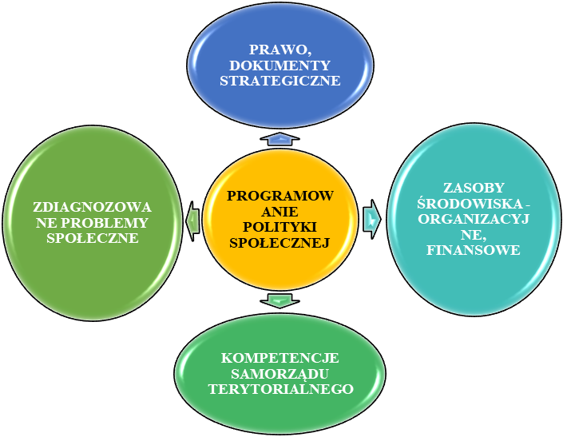
Źródło: opracowanie własne.

Powyższy diagram przedstawia związek problemów społecznych zidentyfikowanych
w procesie badawczym z czynnikami, które należy brać pod uwagę w programowaniu działań służących rozwiązywaniu problemów społecznych środowiska lokalnego. Oczywiście wpływ poszczególnych czynników jest złożony i niejednorodny. Największe znaczenie przy projektowaniu działań mają możliwości kompetencyjne samorządu lokalnego oraz warunki finansowe, a nieco mniejszy, choć także istotny wpływ posiadają inne dokumenty strategiczne, które zostały omówione w części wstępnej.

3. CZĘŚĆ PROGRAMOWA

W niniejszej części dokumentu przedstawiono najistotniejsze założenia polityki społecznej Gminy na najbliższe lata. Zostały one ujęte w formie misji, celów strategicznych, celów operacyjnych i kierunków działań.

3.1. Misja i wizja

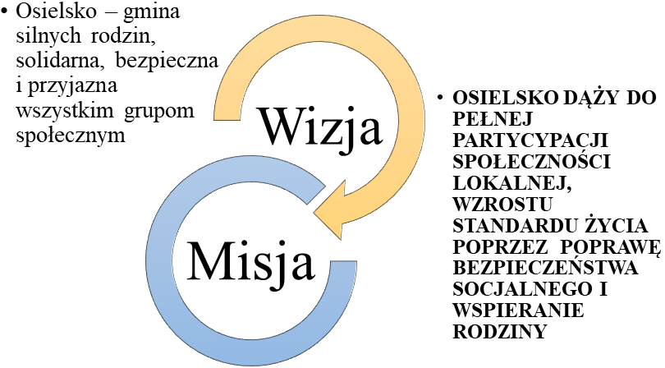

Podczas warsztatów strategicznych zorganizowanych w listopadzie 2017 roku, Zespół przygotowujący Strategię, uznał, że misja powinna koncentrować się wokół trzech obszarów:
- wzmocnienia roli rodziny,
- wsparcia grup w najtrudniejszej sytuacji materialnej,
- tworzenia warunków dla osób starszych i niepełnosprawnych.

Ostatecznie zaproponowano następującą misję Strategii:

OSIELSKO DĄŻY DO PEŁNEJ PARTYCYPACJI SPOŁECZNOŚCI LOKALNEJ, WZROSTU STANDARDU ŻYCIA POPRZEZ POPRAWĘ BEZPIECZEŃSTWA SOCJALNEGO I WSPIERANIE RODZINY

3.2. Cele strategiczne, operacyjne, kierunki działań

Poniżej przedstawiona została graficzna prezentacja obszarów problemowych, wypracowanych celów strategicznych i operacyjnych.
Obszar 1
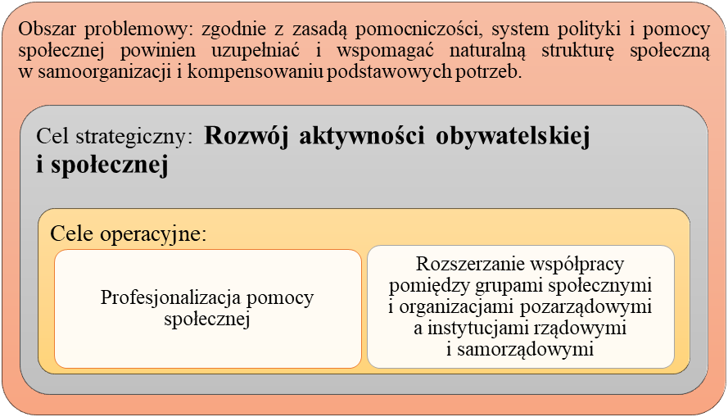
Obszar 2
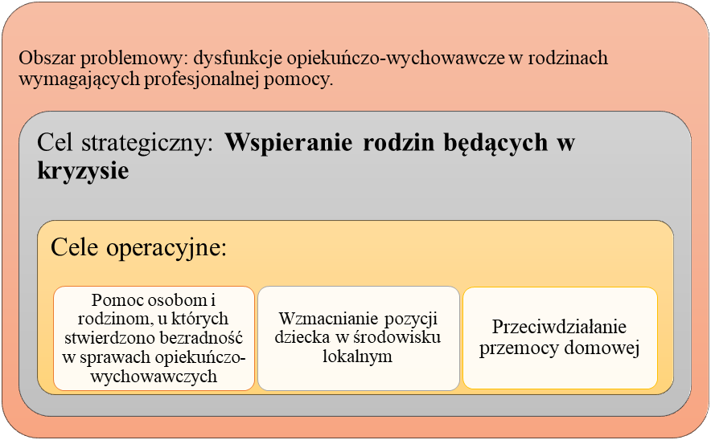

Obszar 3
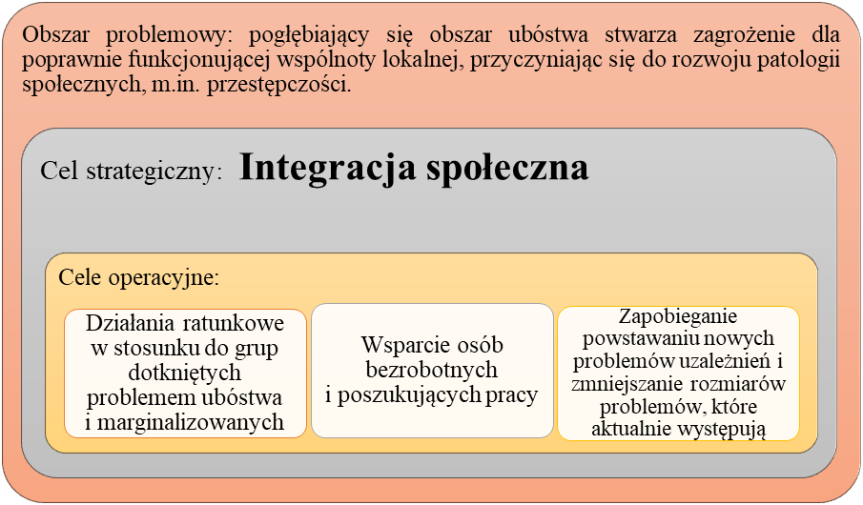

Obszar 4
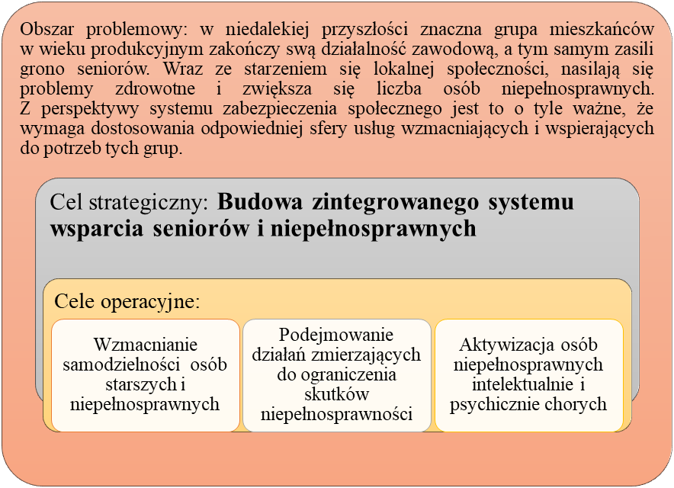

Obszar problemowy 1

Zgodnie z zasadą pomocniczości, system polityki i pomocy społecznej powinien uzupełniać
i wspomagać naturalną strukturę społeczną w samoorganizacji i kompensowaniu podstawowych potrzeb. Powinien on zachęcać do aktywności społecznej i obywatelskiej.

Cel strategiczny 1: Rozwój aktywności obywatelskiej i społecznej.

Cele operacyjne
- Profesjonalizacja pomocy społecznej.
- Rozszerzenie współpracy pomiędzy grupami społecznymi i organizacjami pozarządowymi a instytucjami samorządowymi.

Kierunki działań do celu operacyjnego 1
- Systematyczna diagnoza i monitoring istniejących problemów społecznych.
- Systematyczne wzmacnianie kadry Gminnego Ośrodka Pomocy Społecznej poprzez dokształcanie i utrzymanie odpowiedniej liczby pracowników socjalnych.
- Doskonalenie systemu informacyjnego o możliwości udzielania pomocy społecznej
i wsparcia mieszkańców Gminy poprzez m.in. Internet, plakaty, organizowanie spotkań informacyjnych.
- Wdrożenie systemu oceny jakości oferowanych usług.

Kierunki działań do celu operacyjnego 2
- Rozwijanie ruchu pozarządowego na terenie Gminy poprzez uczestnictwo
w szkoleniach dla liderów.
- Wspieranie organizacyjne i lokalowe powstających oraz istniejących organizacji pozarządowych, a także świadczenie poradnictwa dla organizacji pozarządowych
w zakresie pozyskiwania grantów i dotacji – środków finansowych z innych źródeł niż samorządowe.
- Promowanie idei wolontariatu i pozyskiwanie wolontariuszy do współpracy w realizowaniu zadań dotyczących rozwiązywania problemów społecznych.
- Opracowanie i realizacja rocznego programu współpracy z organizacjami pozarządowymi.
- Wdrożenie programów aktywności lokalnej.

Odpowiedzialni za realizację kierunków działań
Rada Gminy, jednostki organizacyjne samorządu gminnego, w tym jednostki organizacyjne pomocy społecznej.

Środki finansowe
Budżet samorządu lokalnego, środki pozyskane z funduszy zewnętrznych: rządowych, pozarządowych, programów unijnych.

Partnerzy
Instytucje rządowe, naukowe, samorządowe, organizacje społeczne, ze szczególnym uwzględnieniem organizacji pożytku publicznego.

Obszar problemowy 2
Dysfunkcje opiekuńczo-wychowawcze w rodzinach wymagających profesjonalnej pomocy.

Cel strategiczny 2: Wspieranie rodzin będących w kryzysie.

Cele operacyjne
- Pomoc osobom i rodzinom, u których stwierdzono bezradność w sprawach opiekuńczo-wychowawczych.
- Wzmacnianie pozycji dziecka w środowisku lokalnym, w szczególności dziecka niepełnosprawnego.
- Przeciwdziałanie przemocy domowej.

Kierunki działań do celu operacyjnego 1
- Zintensyfikowanie i rozwój pracy socjalnej, pedagogiczno-psychologicznej oraz asystentury rodzin ze szczególnym uwzględnieniem dzieci ze środowisk niewydolnych wychowawczo.
- Pomoc materialna dla rodzin pozostających w trudnej sytuacji ekonomicznej realizowana przez Gminny Ośrodek Pomocy Społecznej z systemu pomocy społecznej i świadczeń rodzinnych, w tym realizacja programu dożywiania dzieci
i osób niesamodzielnych.
- Rozwój współpracy z kuratelą sądową.
- Rozwój miejsc opieki dla najmłodszych.

Kierunki działań do celu operacyjnego 2
- Współuczestnictwo w kampaniach medialnych i informacyjnych organizowanych przez inne podmioty pomocy społecznej (PCPR, inne).
- Systematyczne współdziałanie Gminnego Ośrodka Pomocy Społecznej
z placówkami oświatowymi w celu bieżącej analizy sytuacji dzieci i młodzieży uczęszczającej do szkół, a w szczególności przeciwdziałanie pojawiającym się patologiom.
- Zapewnienie dzieciom i młodzieży szerszego dostępu do alternatywnych form spędzania czasu wolnego m.in. poprzez zwiększenie liczby zajęć pozalekcyjnych
i pozaszkolnych przy wykorzystaniu bazy lokalowej placówek szkolnych oraz zaplecza sportowego Gminy.
- Opracowanie i realizacja gminnego programu wspierania rodziny.

Kierunki działań do celu operacyjnego 3
- Prowadzenie działań informacyjno-edukacyjnych skierowanych do ogółu społeczności oraz do grup ryzyka.
- Udzielanie profesjonalnej pomocy ofiarom przemocy w rodzinie poprzez:
- działalność Zespołu Interdyscyplinarnego i grup roboczych,
- działalność punktu informacyjnego oraz specjalistów ds. poradnictwa i interwencji.
- Podnoszenie kompetencji służb zajmujących się problematyką przemocy w rodzinie.
- Opracowanie i realizacja Programu Przeciwdziałania Przemocy w Rodzinie oraz Ochrony Ofiar Przemocy w Rodzinie.

Odpowiedzialni za realizację kierunków działań
Rada Gminy, jednostki organizacyjne samorządu gminnego, w tym jednostki organizacyjne pomocy społecznej.

Środki finansowe
Budżet samorządu lokalnego, środki pozyskane z funduszy zewnętrznych: rządowych, pozarządowych, programów unijnych.

Partnerzy
Instytucje rządowe, naukowe, samorządowe, organizacje społeczne, ze szczególnym uwzględnieniem organizacji pożytku publicznego.

Obszar problemowy 3
Pogłębiający się obszar ubóstwa stwarza zagrożenie dla poprawnie funkcjonującej wspólnoty lokalnej, przyczyniając się do rozwoju patologii społecznych oraz ograniczenia naturalnych funkcji społecznych, prowadząc do ekskluzji społecznej.

Cel strategiczny 3: Integracja społeczna.

Cele operacyjne
- Działania ratunkowe w stosunku do grup dotkniętych problemem ubóstwa, marginalizowanych i bezdomnych.
- Wsparcie osób bezrobotnych i poszukujących pracy.
- Zapobieganie powstawaniu nowych problemów uzależnień i zmniejszanie rozmiarów problemów, które aktualnie występują.

Kierunki działań do celu operacyjnego 1
- Zabezpieczenie w budżetach niezbędnych środków finansowych na pomoc dla potrzebujących i utrzymanie działalności usługowej.
- Współdziałanie z PUP i agencjami ds. zatrudnienia oraz instytucjami szkolącymi w aktywizowaniu do pracy osób bezrobotnych.
- Podejmowanie działań w celu zmiany postaw osób ubogich z biernej na aktywną
i zwiększenia ich odpowiedzialności za własne życie, m.in. poprzez zawieranie kontraktów socjalnych.
- Modernizacja/zwiększenie liczby lokali socjalnych jako działanie profilaktyczne wobec osób zagrożonych bezdomnością.

Kierunki działań do celu operacyjnego 2
- Pozyskiwanie środków zewnętrznych, na realizację projektów mających na celu aktywizację osób bezrobotnych.
- Tworzenie warunków do wdrożenia różnych form zatrudnienia socjalnego i wspieranego, szczególnie we współpracy z PUP i innymi podmiotami.
- Promowanie i kształtowanie przedsiębiorczych postaw osób bezrobotnych.
- Promocja i wspieranie rozwoju ekonomii społecznej

Kierunki działań do celu operacyjnego 3
- Diagnozowanie problemu uzależnień w Gminie.
- Prowadzenie profilaktycznej działalności informacyjnej i edukacyjnej w zakresie rozwiązywania problemów uzależnień, przemocy i agresji.
- Wspieranie inicjatyw w zakresie pomocy terapeutycznej i rehabilitacyjnej dla osób uzależnionych, w tym dalsze prowadzenie grup terapeutycznych w GOPS.
- Wspomaganie działań instytucji oraz organizacji pozarządowych służących rozwiązywaniu problemów uzależnień.
- Podnoszenie kwalifikacji zawodowych osób pomagającym uzależnionym i ich rodzinom.
- Opracowanie i realizacja Gminnego Programu Rozwiązywania Problemów Alkoholowych oraz Przeciwdziałania Narkomanii.

Odpowiedzialni za realizację kierunków działań
Rada Gminy, jednostki organizacyjne samorządu gminnego, w tym jednostki organizacyjne pomocy społecznej.

Środki finansowe
Budżet samorządu lokalnego, środki pozyskane z funduszy zewnętrznych: rządowych, pozarządowych, programów unijnych.

Partnerzy
Instytucje rządowe, naukowe, samorządowe, organizacje społeczne, ze szczególnym uwzględnieniem organizacji pożytku publicznego.

Obszar problemowy 4
Wiek i niepełnosprawność bez wsparcia z systemu pomocy społecznej mogą prowadzić do trwałego wykluczenia społecznego znacznej grupy mieszkańców.

Cel strategiczny 4: Budowa zintegrowanego systemu wsparcia seniorów i osób niepełnosprawnych.

Cele operacyjne
- Wzmacnianie samodzielności osób starszych i niepełnosprawnych.
- Podejmowanie działań zmierzających do ograniczenia skutków niepełnosprawności.
- Aktywizacja i wsparcie osób niepełnosprawnych intelektualnie i przewlekle psychicznie chorych.

Kierunki działań do celu operacyjnego 1
- Doskonalenie systemu świadczenia usług opiekuńczych i specjalistycznych usług opiekuńczych.
- Aktywizacja rodziny i środowiska sąsiedzkiego w zaspokojeniu niezbędnych potrzeb życiowych osób starszych i niesamodzielnych.
- Podjęcie działań w celu utworzenia Gminnej Rady Seniorów.
- Organizowanie wolontariatu prowadzącego działalność na rzecz osób starszych
i niepełnosprawnych.
- Opracowanie i realizacja osłonowego programu na rzecz aktywizacji i wsparcia osób starszych.
Kierunki działań do celu operacyjnego 2
- Wspieranie różnych form imprez kulturalnych i rekreacyjnych, w których mogą uczestniczyć osoby niepełnosprawne.
- Organizowanie wolontariatu prowadzącego działalność na rzecz osób starszych
i niepełnosprawnych.
- Organizacja i uruchomienie Dziennego Domu Pomocy Społecznej.

Kierunki działań do celu operacyjnego 3
- Wspieranie kształcenia integracyjnego w przedszkolach i szkołach.
- Podjęcie działań edukacyjno-wychowawczych, w szczególności prowadzenia przez szkoły zajęć radzenia sobie ze stresem i emocjami w zakresie ochrony zdrowia psychicznego.
Odpowiedzialni za realizację kierunków działań
Rada Gminy, jednostki organizacyjne samorządu gminnego, w tym jednostki organizacyjne pomocy społecznej.

Środki finansowe
Budżet samorządu lokalnego, środki pozyskane z funduszy zewnętrznych: rządowych, pozarządowych, programów unijnych.

Partnerzy
Instytucje rządowe, naukowe, samorządowe, organizacje społeczne, ze szczególnym uwzględnieniem organizacji pożytku publicznego.

3.3. Monitoring i sposób realizacji Strategii

3.3.1. Monitoring

Monitoring i ewaluacja zapisów strategicznych polegają na systematycznej ocenie realizowanych działań oraz modyfikacji kierunków działań w przypadku istotnych zmian społecznych, które mogą pojawić się poprzez zmianę regulacji prawnych, czy też narastanie poszczególnych dolegliwości społecznych. Całościowa ocena wymaga odpowiedzi na pytania o zgodność ocenianej polityki z przyjętymi wartościami i zasadami. Ewaluacja jest działalnością z natury normatywną, gdyż z jednej strony wykorzystuje się w niej istniejące normy, z drugiej zaś, w jej wyniku mogą pojawić się propozycje wprowadzenia nowych norm i procedur. Jest także działalnością instrumentalną, ponieważ jej podstawowym celem jest dostarczenie podmiotom polityki społecznej praktycznej wiedzy potrzebnej przy podejmowaniu decyzji.

3.3.2. Tryb monitorowania Strategii

Realizacja Strategii będzie monitorowana w oparciu o założone wskaźniki monitoringu. Są to:
- w obszarze dotyczącym ludności:
- przyrost naturalny w przeliczeniu na 1000 osób,
- saldo migracji w przeliczeniu na 1000 osób;
- w obszarze dotyczącym rynku pracy:
- udział zarejestrowanych bezrobotnych w ogólnej liczbie czynnych zawodowo,
- udział bezrobotnych do 30. roku życia w ogólnej liczbie bezrobotnych,
- liczba poszukujących pracy w przeliczeniu na jedno wolne miejsce pracy;
- w obszarze dotyczącym dochodów i wydatków ludności:
- dochody do dyspozycji gospodarstw domowych,
- dochody w przeliczeniu na 1 osobę w podstawowych typach gospodarstw domowych,
- odsetek osób żyjących w ubóstwie,
- głębokość ubóstwa,
- udział gospodarstw domowych oceniających swoją sytuację jako złą lub bardzo złą;
- w obszarze dotyczącym oświaty i wykształcenia:
- liczba ludności z wykształceniem wyższym w przeliczeniu na 1000 osób
w wieku 25 lat i więcej,
- liczba ludności z wykształceniem co najmniej średnim w przeliczeniu na 1000 osób w wieku 20 lat i więcej.

Wskaźniki lokalnej efektywności osiąganych celów są najpowszechniej pogrupowane wokół najważniejszych obszarów realizacyjnych Strategii i odnoszą się do poszczególnych zagadnień. Podstawowymi wskaźnikami, jakie mogą być przyjęte dla pomiaru efektywności wdrażania Strategii są wskaźniki ekonomiczne i społeczne:
- ekonomiczne: stopień poniesionych nakładów, koszty jednostkowe uzyskania efektu, ilość środków finansowych przeznaczonych na realizację danego projektu;
- społeczne: liczba programów i projektów socjalnych zrealizowanych w odniesieniu do poszczególnych celów strategicznych, liczba uczestników szkoleń i warsztatów, ocena wartości merytorycznej realizowanych projektów, inicjatywy społeczne
w obszarze aktywizacji i integracji społecznej, liczba osób usamodzielnionych.

Do poszczególnych obszarów problemowych proponuje się wstępnie poniższe wskaźniki.

1. Rozwój aktywności obywatelskiej i społecznej.

Wskaźniki kierunków działań do celu operacyjnego 1
1.1.1. Liczba sporządzonych raportów i analiz/rok do roku.
1.1.2. Liczba szkoleń, w których uczestniczyli pracownicy GOPS, liczba pracowników GOPS.
1.1.3. Nakład plakatów ulotek, liczba udzielonych informacji, liczba odsłon strony internetowej GOPS.
1.1.4. Raport z systemu oceny realizowanych usług.

Wskaźniki kierunków działań do celu operacyjnego 2
1.2.1. Liczba wspieranych inicjatyw społecznych/nakłady/liczba uczestników poszczególnych imprez i akcji.
1.2.2. Liczba szkoleń organizowanych dla organizacji pozarządowych, liczba uczestników szkoleń.
1.2.3. Liczba wspieranych inicjatyw pozarządowych/wartość nakładów.
1.2.4. Wskaźniki przyjęte w programie.
1.2.5. Liczba wdrażanych/przygotowywanych programów aktywności lokalnych.

2. Wspieranie rodzin będących w kryzysie.

Wskaźniki kierunków działań do celu operacyjnego 1

2.1.1. Liczba rodzin objętych pracą socjalną, liczba asystentów.
2.1.2. Wartość świadczeń materialnych i finansowych z systemu pomocy społecznej i systemu świadczeń rodzinnych.
2.1.3. Liczba rodzin/dzieci/młodzieży objęta współdziałaniem z kuratelą sądową.
2.1.4. Liczba miejsc opieki dla najmłodszych.

Wskaźniki kierunków działań do celu operacyjnego 2

    - Wymiar finansowy i organizacyjny, współuczestnictwo w kampaniach medialnych i informacyjnych organizowanych przez inne podmioty pomocy społecznej (PCPR, inne).
    - Wymiar finansowy i organizacyjny współdziałania Ośrodka Pomocy Społecznej z placówkami oświatowymi w celu bieżącej analizy sytuacji dzieci i młodzieży uczęszczającej do szkół, a w szczególności przeciwdziałanie pojawiającym się patologiom.
    - Liczba zajęć pozalekcyjnych i pozaszkolnych, liczba uczestników.
    - Wskaźniki przyjęte w programie.

Wskaźniki kierunków działań do celu operacyjnego 3

2.3.1. Liczba kampanii informacyjnych, wysokość nakładów finansowych.
2.3.2. Liczba osób objętych pomocą przez Zespół Interdyscyplinarny, liczba
Niebieskich Kart.
2.3.3. Liczba szkoleń/uczestników podnoszących kwalifikacje zawodowe.
2.3.4. Wskaźniki przyjęte w programie.

3. Integracja społeczna.

Wskaźniki kierunków działań do celu operacyjnego 1

    - Ocena zasobów/liczba innych sprawozdań.
    - Wartość środków przeznaczonych na zmniejszenie skutków ubóstwa i bezrobocia przez Gminny Ośrodek Pomocy Społecznej.
    - Liczba szkoleń/osób przeszkolonych z zakresu wdrażania nowych instrumentów w pracy socjalnej – kontraktu socjalnego.
    - Liczba lokali socjalnych na terenie Gminy (ew. liczba zmodernizowanych lokali)

Wskaźniki kierunków działań do celu operacyjnego 2
    - Liczba kobiet/osób objętych pracą socjalną, liczba osób marginalizowanych,
w tym bezrobotnych.
    - Wymiar finansowy i organizacyjny współdziałania Gminnego Ośrodka Pomocy Społecznej z Powiatowym Urzędem Pracy w zakresie monitorowania zjawiska bezrobocia na terenie Gminy obejmującego m.in. organizowanie stażów absolwenckich i przygotowania zawodowego, prac interwencyjnych, robót publicznych i prac społecznie użytecznych, szkoleń oraz kursów umożliwiających zmianę kwalifikacji zawodowych.
    - Wymiar finansowy i organizacyjny współudziału w programach realizowanych z Europejskiego Funduszu Społecznego przez instytucje rynku pracy.
    - Wymiar finansowy i organizacyjny współudziału w opracowaniu projektów mających na celu rozwiązywanie problemu bezrobocia.
    - Wymiar finansowy i organizacyjny wspierania rozwoju ekonomii społecznej/liczba jednostek ekonomii społecznej powstałych na terenie Gminy.

Wskaźniki kierunków działań do celu operacyjnego 3
3.3.1. Liczba sporządzonych raportów/badań.
3.3.2. Liczba kampanii informacyjnych, wysokość nakładów finansowych.
3.3.3. Liczba osób objętych działaniem punktu konsultacyjnego.
3.3.4. Wysokość nakładów finansowych, liczba osób objętych pomocą.
3.3.5. Liczba szkoleń/uczestników podnoszących kwalifikacje zawodowe/osób pomagających uzależnionym i ich rodzinom.
3.3.6. Wskaźniki przyjęte w programie.

4. Budowa zintegrowanego systemu wsparcia seniorów i niepełnosprawnych.

Wskaźniki kierunków działań do celu operacyjnego 1
4.1.1. Liczba osób objętych usługami opiekuńczymi, liczba opiekunek/liczba szkoleń dla opiekunek.
4.1.2. Wymiar finansowy i organizacyjny aktywizacji rodziny oraz środowiska sąsiedzkiego w zaspokojeniu niezbędnych potrzeb życiowych osób starszych i niesamodzielnych.
4.1.3. Wymiar organizacyjny utworzonej Gminnej Rady Seniorów.
4.1.4. Liczba wolontariuszy działających na terenie Gminy.
4.1.5. Wskaźniki przyjęte w programie.

Wskaźniki kierunków działań do celu operacyjnego 2
4.2.1. Liczba uczestników imprez/nakłady finansowe.
4.2.2. Wymiar finansowy i organizacyjny współdziałania oraz współpraca z innymi podmiotami.
4.2.3. Wymiar finansowy i organizacyjny tworzenia dziennej pomocy instytucjonalnej dla osób starszych.

Wskaźniki kierunków działań do celu operacyjnego 3
4.3.1. Liczba uczniów korzystających z kształcenia integracyjnego.
4.3.2. Liczba uczestników przeprowadzonych szkoleń.
4.3.3. Wskaźniki przyjęte w programie.

3.3.3. Cechy projektów i programów

Strategia rozwiązywania problemów społecznych będzie skuteczna, o ile przedstawiciele samorządu lokalnego znajdą zasoby umożliwiające budowę i realizację programów celowych zgodnych z przyjętymi kierunkami działań. Programy można realizować w okresach rocznych, dłuższych lub krótszych, w zależności od charakteru danego projektu. Powinny być one realizowane w ramach:
- własnych zasobów samorządu (np. projekty GOPS-u),
- poprzez organizacje pozarządowe,
- poprzez inne instytucje zewnętrzne.
Projekty i programy mogą być przyjmowane przez samorząd stosownymi uchwałami, które muszą przybierać formułę załączników do niniejszej Strategii. Projekty i programy realizowane w ramach Strategii powinny być zgodne z przyjętymi kierunkami działań. Ponadto powinna je cechować efektywność, skuteczność i celowość.

3.3.4. Metody realizacji Strategii i ramy finansowe

Poniżej zaprezentowano najbardziej typowe metody (ze sposobów realizacyjnych) dla lokalnego rozwiązywania problemów społecznych. Wykorzystano je w formułowaniu konkretnych zadań wymienianych w ramach poszczególnych celów operacyjnych dokumentu. Wskazanie ich w tym miejscu uzupełnia proces metodologiczny opracowania dokumentu i jest wskazówką dla przyszłych korekt dokumentu programowego, które mogą wyniknąć z procesu jego monitowania i ewaluacji.
- Metody aktywizujące – pobudzają, włączając osoby (często z kategorii ryzyka socjalnego) w proces zmiany swojej sytuacji życiowej. W procesie tym następuje uświadomienie celu ich działania wraz z umotywowaniem potrzeby jego osiągnięcia. Poprzez pobudzenie aktywności, inteligencji, ale też przede wszystkim wyobraźni, emocji i pomysłowości dąży się do poprawy zaistniałej negatywnej sytuacji.
- Metody integrujące – wzmacniają lokalne więzi społeczne w czasie wspólnych działań, czy to na rzecz osób z grup ryzyka, czy też na rzecz dobrych praktyk. Zamiast tłumienia konfliktu lub poszukiwania kompromisu, strony otwarcie próbują znaleźć rozwiązanie możliwe do przyjęcia dla wszystkich. Procesy integracyjne są kluczem do przełamywania braku spoistości społecznej.
- Metody profilaktyczne – profilaktyka jest działaniem, które ma na celu zapobieganie pojawieniu się i rozwojowi danego zjawiska w konkretnej społeczności, jak też promowanie alternatywnych zjawisk w stosunku do tych, które usiłuje się wyeliminować. Metody profilaktyczne minimalizują przyczyny generujące trudne sytuacje życiowe. Istotnym elementem powodzenia tej grupy działań są ćwiczenia przykładów zachowania asertywnego. Metody profilaktyczne pogłębiają naszą świadomość dotyczącą przyczyn uzależnień, zagrożeń z nich wynikających oraz obrony przed uzależnieniami. Wskazują one możliwości radzenia sobie z problemami związanymi z uzależnieniami oraz korzystania z pomocy i wsparcia innych.
- Metody weryfikujące – wskazują związki między teorią a praktyką, jednocześnie sprawdzając poziom realności przyjętych teorii. W celu zweryfikowania przyjętych założeń przewiduje się zaangażowanie społeczności lokalnej, której poglądy na dane zagadnienie analizowane będą za pomocą ankiet. Są to metody przydane w procesie oceny realizowanych działań na przykład za pomocą badań ankietowych czy grup fokusowych.
- Metody wykluczające – wykluczenie społeczne oznacza ograniczenie możliwości korzystania z dóbr, które powinny być dostępne dla wszystkich w życiu gospodarczym, społecznym i obywatelskim. W metodach tych następuje izolacja niepożądanych osób, rodzin w środowisku lokalnym, np. izolacja sprawców przestępstw.
- Metody niwelujące – rozwiązują problemy, zjawiska lub niepożądane sytuacje.
Za pomocą różnego rodzaju akcji informacyjnych, władze Gminy wraz z Ośrodkiem Pomocy Społecznej przyczyniają się do zahamowania szerzących na terenie Gminy problemów społecznych. Stały monitoring jest gwarancją poprawy sytuacji oraz pozwala na niwelowanie ich w zarodku.
Środki finansowe przeznaczone na realizację Strategii będą ujmowane w uchwale budżetowej. Źródłami finansowania Strategii będą:
- środki finansowe z budżetu samorządu,
- środki finansowe z funduszy zewnętrznych, w tym rządowych, pozarządowych, programów celowych i funduszy unijnych,
- środki zaangażowane w partnerstwo publiczno-prawne.

3.3.5. Bariery ograniczające realizację celów

Już na etapie programowania należy przyjąć, że podejmując działania w ramach Strategii, będą pojawiały się bariery utrudniające lub uniemożliwiających ich realizację. Przewidywanie możliwości napotkania takich barier i ich przełamywania jest ważnym punktem w procesie projekcji celów i kierunków działań. Zakłada się możliwość wystąpienia przynajmniej kilku typów barier.
- Bariery organizacyjne – każda instytucja, każda kadra może być lepiej zarządzana, mieć lepszą strukturę, wydajniejszych pracowników i mniej biurokracji. Szczególnie znaczące w instytucjach polityki społecznej jest zwrócenie uwagi na pomoc społeczną. Jej klientami są bowiem ludzie bezradni, znajdujący się w trudnej sytuacji życiowej, którzy trafiając na bariery organizacyjne instytucji powołanej do udzielania im pomocy. Tym samym stają się bezradni w dwójnasób. Niesprawność instytucji polityki społecznej synergicznie wzmacnia dysfunkcję działania. Immanentną częścią Strategii może być usprawnienie tych instytucji, a ich nieudolność może być przeszkodą w realizacji niejednego celu szczegółowego.
- Bariery prawne – analiza bezpośrednich przepisów prawnych, ale również
i tych, które pozornie nie mają związku z którymś z celów Strategii. Z punktu widzenia ograniczeń działania taka analiza powinna być jednym z komponentów przy wyborze najskuteczniejszej metody.
- Bariery finansowe – w większości analizowanych strategii praktycznie nie pojawiają się koszty ich realizacji, tak jakby zmiana nie pociągała za sobą większych wydatków. Co gorsze, często jednym z celów Strategii staje się zdobycie środków finansowych. Bariery finansowe stanowią poważne utrudnienie, ale jednym ze sposobów ich przełamywania (podobnie jak przy barierach organizacyjnych) jest poszukiwanie rezerw w obrębie stanu istniejącego.
- Bariery społeczne – solidarność grupy jest zwykle solidarnością przeciwko czemuś lub komuś, bardzo rzadko z czymś lub kimś. Ludzi łatwiej połączyć „przeciw” niż „dla”. Sytuacja niewystarczających zasobów przy niezaspokojonych lub trudnych do zaspokojenia potrzebach nie sprzyja wytworzeniu się solidarności lokalnej niezbędnej dla wprowadzenia zmiany polegającej na wsparciu jednych, w tym także tych, którzy często w świadomości innych nie zawsze zasługują na pomoc społeczną.
- Bariery kulturowe, etyczne – są to bariery, które wynikają ze specyfiki lokalnej, tradycji, lokalnych wartości i wzorców zachowań. Będąc silnie utrwalone w świadomości, zinternalizowane (czyli przyjęte za własne) i dając poczucie bezpieczeństwa powodują, iż próba ich naruszenia jest odbierana jako zagrożenie interesów grupy płynące z zewnątrz.

4. Uwagi końcowe
Autorzy niniejszego dokumentu dziękują wszystkim, którzy w jakikolwiek sposób przyczynili się do jego powstania – w szczególności za udostępnienie danych niezbędnych do rzetelnej oceny aktualnej sytuacji społecznej. Dokument wyznacza kierunki lokalnej polityki społecznej, która uwzględnia potrzeby każdego mieszkańca, niezależnie od jego statusu materialnego i prowadzi do realizacji misji przyjętej w niniejszej Strategii.

Diagram 4.1.
Związek Strategii i innych dokumentów programowych lokalnej polityki społecznej

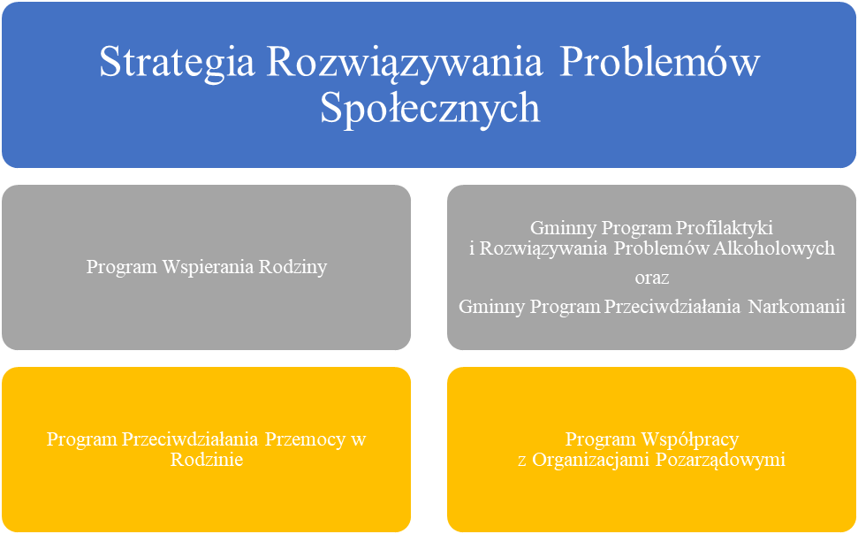
Źródło: opracowanie własne.

Realizacja celów zapisanych w dokumencie strategicznym będzie możliwa dzięki wspólnej pracy dotychczasowych koalicjantów oraz nowych sojuszników zainteresowanych działaniami na rzecz mieszkańców znajdujących się w szczególnie trudnej sytuacji społeczno-ekonomicznej.

Zbudowana siatka celów strategicznych, operacyjnych i kierunków działań uwzględnia najistotniejsze obszary życia społecznego, które powinny być sferą oddziaływania samorządu, tak aby jakość życia mieszkańców Gminy ulegała systematycznej poprawie. Samorząd lokalny jako kreator lokalnych rozwiązań, poprzez budowę kapitału społecznego swoich mieszkańców, dla nich i przez nich, wzmacnia naturalne sieci wsparcia, wspiera rodzinę w jej naturalnym środowisku, stara się redukować skutki społeczne bezrobocia, ekskluzji społecznej, bezdomności, uzależnień, włączając w te procesy organizacje pozarządowe jako partnera sprawdzonego i naturalnego.

